

PUTRI DWI RIHDAWATI GURUSINGA P07539015052

POLITEKNIK KESEHATAN KEMENKES MEDAN JURUSAN FARMASI
2018

Sebagai Syarat Menyelesaikan Pendidikan Program Studi

Diploma III Farmasi



PUTRI DWI RIHDAWATI GURUSINGA NIM P07539015052

POLITEKNIK KESEHATAN KEMENKES MEDAN JURUSAN FARMASI
2018

JUDUL: ANALISA KUALITATIF DAN KUANTITATIF NATRIUM SIKLAMAT YANG TERDAPAT DALAM SIRUP YANG DIJUAL DI PASAR SORE PADANG BULAN MEDAN SECARA GRAVIMETRI
NAMA : PUTRI DWI RIHDAWATI GURUSINGA NIM : P07539015052

Telah Diterima Dan Disetujui Untuk Diseminarkan Dihadapkan Penguji

Medan, Juli 2018

Ketua Penguji

Dra. Nasdiwaty Daud, M.Si, Apt

NIP.195411251984102001

Ketua Jurusan Farmasi

Poltekkes Kesehatan Kemenkes Medan

Dra. Masniah, M.Kes, Apt
NIP.196204281995032001

JUDUL : ANALISA KUALITATIF DAN KUANTITATIF NATRIUM SIKLAMAT YANG TERDAPAT DALAM SIRUP YANG DIJUAL DI PASAR SORE PADANG BULAN MEDAN SECARA GRAVIMETRI
NAMA : PUTRI DWI RIHDAWATI GURUSINGA NIM : P07539015052

Karya Tulis Ilmiah ini Telah Diuji Pada Sidang UjianAkhir

Program Jurusan Farmasi Poltekkes Kemenkes

Medan, Juli 2018

Penguji I Penguji II

Masrah, S.Pd, M.Kes Drs. Adil Makmur Tarigan, Apt, M,Si

NIP.197008311992032002 NIP.195504021986031001

Ketua Penguji

Dra. Nasdiwaty Daud, M.Si, Apt

NIP.195411251984102001

Ketua Jurusan Farmasi

Poltekkes Kesehatan Kemenkes Medan

Dra. Masniah, M.Kes,Apt
NIP.196204281995032001

SURAT PERNYATAAN

ANALISA KUALITATIF DAN KUANTITATIF NATRIUM SIKLAMAT YANG TERDAPAT DALAM SIRUP YANG DIJUAL DI PASAR SORE PADANG BULAN MEDAN

Dengan ini saya menyatakan bahwa dalam Karya Tulis Ilmiah ini tidak terdapat karya yang pernah diajukan untuk disuatu perguruan tinggi, dan sepanjang pengetahuan saya juga tidak terdapat karya atau pendapat yang pernah ditulis atau diterbitkan oleh orang lain, kecuali yang secara tertulis diacu dalam naskah ini dan disebut dalam daftar pustaka.

Medan, Juli 2018

Putri Dwi Rihdawati Gurusinga

NIM P07539015052

iv

MEDAN HEALTH POLYTECHNICS OF MINISTRY OF HEALTH PHARMACY DEPARTMENT
SCIENTIFIC PAPER, 23 JUly 2018

PUTRI DWI RIHDAWATI GURUSINGA

QUALITATIVE AND QUANTITATIVE ANALYSIS OF SODIUM CYCLAMATE CONTENT IN SYRUP SOLD IN PASAR SORE PADANG BULAN MEDAN TESTED WITH GRAVIMETRY

xiv + 60 pages, 4 tables + 4 images + 28 attachments

ABSTRACT
Cyclamate is popular artificial sweetener in Indonesia. This artificial sweetener is a sodium salt of cyclamic acid. Regulation of the Minister of Health of the Republic of Indonesia No. 208 / Menkes / Per / IV / 1985 stated that allowed cyclamate limit in syrup is 1 g / kg of material. Cyclamate is very soluble in water and has a sweetness level of 30 times that of in ordinary sugar. Cyclamate triggers many human health problems including tremors, migraines and headaches, memory loss, confusion, insomnia, irritation, asthma, hypertension, diarrhea, abdominal pain, alergic, impotence and sexual disorders, baldness, and brain cancer.
This research was a qualitative descriptive study with gravimetric qualitative and quantitative analysis methods. The presence of cyclamate was identified by precipitation method using 10% HCl reagent, 10% BaCl2, and 10% NaNO2, and the cyclamate content levels were tested by gravimetric method.
The results of the qualitative test showed that all samples proved to contain cyclamate, marked by the presence of sediment and the lihgt yellow on the flame method, while the quantitative test of sodium cyclamate level was obtained as follows: sample A = 0.31%, B = 1.18% , C = 0.49%, D = 0.54%, and E = 0.55%.
It was found that all 5 samples contain cyclamate exceeded the maximum threshold set by Permenkes.

Keywords : Sodium cyclamate, Syrup, Gravimetry
Reference : 18 (1979-2018)

v

POLITEKNIK KEMENTRIAN KESEHATAN MEDAN JURUSAN FARMASI
KTI, 23 Juli 2018

PUTRI DWI RIHDAWATI GURUSINGA

ANALISA KUALITATIF DAN KUANTITATIF NATRIUM SIKLAMAT YANG TERDAPAT DALAM SIRUP YANG DIJUAL DI PASAR SORE PADANG BULAN MEDAN SECARA GRAVIMETRI

xiv + 60 halaman, 4 tabel + 4 gambar + 28 lampiran

ABSTRAK

Siklamat adalah pemanis buatan yang masih populer di Indonesia. Pemanis buatan ini merupakan garam natrium dari asam siklamat. Dalam Peraturan Menteri Kesehatan Republik Indonesia No. 208/Menkes/Per/IV/1985
Batas Siklamat yang diperbolehkan dalam sirup yaitu 1 g/kg bahan. Sifat siklamat sangat mudah larut dalam air dan mempunyai tingkat kemanisan 30 kali dari gula biasa. Siklamat memunculkan banyak gangguan bagi kesehatan di antaranya
tremor, migrain dan sakit kepala, kehilangan daya ingat, bingung, insomnia, iritasi, asma, hipertensi, diare, sakit perut, aleri, impotensi dan gangguan seksual, kebotakan, dan kanker otak.
Metode penelitian yang digunakan adalah deskriptif kualitatif dengan metode analisa kualitatif dan kuantitatif secara gravimetri. Identifikasi siklamat
menggunakan metode pengendapan dengan pereaksi HCl 10%, BaCl2 10%, dan
NaNO2 10%, dan pengujian kadar siklamat dilakukan dengan metode gravimetri.
Hasil penelitian pada uji kualitatif semua sampel terbukti mengandung
siklamat yang di tunjukkan dengan adanya endapan dan warna kuning menyala pada uji metode nyala api, sedangkan pada uji kuantitatif kadar natrium siklamat
untuk sampel A= 0,31%, B= 1,18%, C= 0,49%, D= 0,54%, dan E= 0,55%.
Dari lima sampel yang diteliti ternyata semua sampel mengandung siklamat yang melebihi ambang batas maksimum yang di perbolehkan oleh
Permenkes.

Kata kunci : Natrium siklamat, Sirup, Gravimetri
Daftar bacaan : 18 (1979-2018)

vi

KATA PENGANTAR

Puji dan syukur Penulis ucapkan Kepada Tuhan Yang Maha Esa atas berkat rahmat dan karunia-Nya sehingga Penulis mampu menyelesaikan penyusunan Karya Tulis Ilmiah ini. Adapun Judul Karya Tulis Ilmiah ini adalah
”Analisa kualitatiif dan kuantitatif Natrium siklamat yang terdapat dalam sirup yang di jual di Pasar Sore Padang Bulan Medan secara Gravimetri”.

Adapun tujuan penulis ini adalah untuk memenuhi salah satu persyaratan dalam menyelesaikan pendidikan Program Diploma III di Jurusan Farmasi Poltekkes Kemenkes Medan.

Penulis dalam menyelesaikan Karya Tulis Ilmiah ini tidak terlepas dari dukungan, bimbingan, saran, serta bantuan dari berbagai pihak. Untuk itu, penulis mengucapkan terima kasih Kepada :

1. Ibu Hj. Ida Nurhayati, M,Kes. Selaku Direktur Poltekkes Kemenkes

Medan.

2. Ibu Dra. Masniah, M.Kes. selaku Ketua Jurusan Poltekkes Kemenkes

Medan.

3. Ibu Masrah, S.Pd, M.Kes.selaku Dosen Kemahasiswaan di Poltekkes

Kemenkes Medan Jurusan Farmasi Medan.

4. Ibu Dra. Nasdiwaty Daud, M.Si., Apt. Pembimbing Karya Tulis Ilmiah dan mengantarkan penulis mengikuti Ujian Akhir Program (UAP).
5. Ibu Masrah, S.Pd, M.Kes. Penguji 1 KTI dan UAP yang menguji dan memberikan masukkan kepada penulis.
6. Bapak Drs. Adil Makmur Tarigan, M.Si., Apt. Selaku Penguji II KTI dan

UAP yang menguji dan memberikan masukkan kepada penulis.

7. Seluruh Dosen dan Staf Pegawai di Jurusan Farmasi Poltekkes

Kemenkes Medan.

8. Teristimewa kepada kedua Orang tua tercinta Ayahanda Aiptu T.A Gurusinga dan Ibunda saya Sutambahwati dan Teruntuk Abang saya Julian Eka Gunanta Gurusinga dan Adek saya Catherine Trianne Wulandari Gurusinga yang telah memberi dukungan baik moril dan materil serta doa untuk kesuksesan penulis dalam menyusun Karya
Tulis Ilmiah.

vii

9. Seluruh teman seperjuangan stambuk 2015 di Jurusan Farmasi Poltekkes Kemenkes Medan khususnya para Berbei Squad (Dia Nora Silalahi, Erinkia yelnike, Devi sartika Sinaga, Osmicha kezia Hasibuan) dan teman-teman seperkuliahan yang telah memberi dukungan serta doa kepada penulis dan sahabat-sahabat penulis tersayang Tia Handayani Sitorus, Liter Nazara, Mhd.Iqbal dan orang tersayang Sion Jekson Simatupang.
10. Semua pihak yang tidak dapat penulis sebutkan satu persatu yang telah berjasa dalam penyelesaian Karya Tulis Ilmiah ini.

Penulis menyadari bahwa Karya Tulis Ilmiah ini masih jauh dari bentuk sempurna. Oleh karena itu penulis mengharapkan kritik dan saran bersifat membangun demi sempurnanya Karya Tulis Ilmiah ini. Semoga Tuhan Yang Maha Esa senantiasa melimpahkan rahmat-Nya bagi kita semua dan penulis berharap kiranya Karya Tulis Ilmiah ini bermanfaat bagi kita semua.

Medan, Agustus 2018
Penulis

Putri Dwi Rihdawati Gurusinga
P07539015052

viii

DAFTAR ISI

Lembar Persetujuan

Lembar Pengesahan

Pernyataan .............................................................................................................iv

Abstract ...................................................................................................................v

Abstrak ...................................................................................................................vi Kata Pengantar.....................................................................................................vii Daftar Isi .................................................................................................................ix Daftar Gambar .....................................................................................................xii

Daftar Tabel..........................................................................................................xiii

Daftar Lampiran ............................................................................................... xiv

BAB I PENDAHULUAN ..........................................................................................1

1.1 Latar Belakang ...................................................................................................1

1.2 Rumusan Masalah ............................................................................................3

1.3 Batasan Permasalahan....................................................................................3

1.4 Tujuan Penelitian ..............................................................................................3

1.4.1 Tujuan Umum ..........................................................................................3

1.4.2 Tujuan Khusus .........................................................................................4

1.5 Manfaat Penelitian .............................................................................................4

BAB II TINJAUAN PUSTAKA ................................................................................5

2.1 Bahan Tambahan Pangan.................................................................................5

2.2 Fungsi Penambahan Bahan Tambahan Pangan ..............................................6

2.3 Jenis-jenis Tambahan Pangan Makanan ..........................................................6

2.4 Jenis Pemanis Buatan .......................................................................................8

2.4.1.Pemanis Sintetis .....................................................................................9

2.4.2. Pemanis Alami .....................................................................................12

ix

2.7.2 Dampak Negatif .................................................................................... 14

2.8 Cara Pembuatan Sirup ................................................................................... 15

2.9 Kerangka Konsep ........................................................................................... 16

2.10 Definis Operasional ...................................................................................... 16

2.11 Hipotesis ....................................................................................................... 16

BAB III METODE PENELITIAN ............................................................................17

3.1 Jenis Penelitian ................................................................................................17

3.2 Lokasi dan Waktu Penelitian ...........................................................................17

3.2.1 Lokasi Penelitian....................................................................................17

3.2.2 Waktu Penelitian ....................................................................................17

3.3 Populasi dan Sampel .......................................................................................17

3.3.1 Populasi .................................................................................................17

3.3.2 Sampel ...................................................................................................18

3.4 Jenis dan Cara Pengolahan Data..................................................................18

3.5 Pengolahan dan Analisis Data ....................................................................... 18

3.6 Alat dan Bahan.................................................................................................18

3.6.1 Alat .........................................................................................................18

3.6.2 Bahan.....................................................................................................19

3.7 Pembuatan Reagensi ......................................................................................19

3.7.1 Pembuatan HCl......................................................................................19

3.7.2 Pembuatan Larutan BaCl 10% ................................................................. 20

3.7.3 Pembuatan Larutan NaNO 10%........................................................... 20

x

3.9.1 Uji Sampel Sirup ................................................................................... 21

BAB IV HASIL DAN PEMBAHASAN ...................................................................22

4.1 Hasil Percobaan...............................................................................................22

4.2 Pembahasan ....................................................................................................25

BAB V KESIMPULAN DAN SARAN ....................................................................27

5.1 Kesimpulan ......................................................................................................27

5..2 Saran...............................................................................................................27

DAFTAR PUSTAKA ..............................................................................................28

LAMPIRAN

xi

DAFTAR GAMBAR

Gambar 2.1 Struktur Kimia Aspartam......................................................................9
Gambar 2.2 Struktur Kimia Sakarin .......................................................................10
Gambar 2.3 Struktur Kimia Siklamat ....................................................................11
Gambar 2.4 Struktur Kimia Kerangka Konsep ..................................................... 16

xii

DAFTAR TABEL
Tabel 4.1 Kode Sampel Sirup ................................................................................22
Tabel 4.2 Uji Baku Pembanding ............................................................................22
Tabel 4.3 Hasil Analisa Kualitatif ..........................................................................23
Tabel 4.4 Hasil Analisa Kuantitatif ........................................................................ 24
Tabel 4.5 Kadar Natrium Siklamat........................................................................ 24

xiii

DAFTAR LAMPIRAN

Lampiran Perhitungan Sampel .............................................................................30
Lampiran 1 Persiapan Sampel ..............................................................................41
Lampiran 2 Uji Pembanding Siklamat ...................................................................55
Lampiran 3 Metode Nyala Api ...............................................................................56
Lampiran 4 Batas Maksimum Siklamat ................................................................ 58
Lampiran 5 Kartu Bimbingan KTI...........................................................................59
Lampiran 6 Surat Pengantar Prak.Penelitian ........................................................60

xiv

BAB I PENDAHULUAN

1.1 Latar Belakang

Pangan adalah segala sesuatu yang berasal dari sumber hayati produk pertanian, perkebunan, kehutanan, perikanan, peternakan, perairan, dan air, baik yang diolah maupun tidak diolah. Menurut Permenkes No. 033 Tahun 2012 tentang Bahan Tambahan Pangan (BTP) adalah bahan tambahan yang tidak memiliki nilai gizi, yang sengaja ditambahkan ke dalam pangan untuk tujuan teknologis pada pembuatan, perlakuan, pengepakan, pengemasan, penyimpanan, atau pengangkutan untuk menghasilkan suatu komponen yang mempengaruhi sifat pangan tersebut. Bahan tambahan makanan yang dikenal dengan zat adiktif pada makanan atau minuman dapat berupa pewarna, penyedap rasa dan aroma, pemantap, antioksidan, pengawet, pengemulsi, pemucat, pengental, dan pemanis ( Wibowotomo, 2008). Salah satu BTP yang sering digunakan oleh kalangan masyarakat pada makanan ataupun minuman adalah pemanis buatan, dimana pemanis buatan dapat memberikan rasa manis saat dikonsumsi.
Pemanis buatan adalah zat yang dapat menimbulkan rasa manis dan tidak mengandung kalori. Salah satu pemanis buatan yang digunakan adalah natrium siklamat. Siklamat digunakan sebagai pengganti gula, karena harganya yang relatif murah dan terjangkau dibandingkan dengan harga gula. Siklamat adalah salah satu jenis pemanis yang populer di Indonesia dan tingkat kemanisan siklamat ± 30 kali lebih manis dari sukrosa (Cahyadi,2008).
Menurut Badan POM No.4 tahun 2014 kadar maksimum asam siklamat yang diperbolehkan dalam pangan dan minuman berkalori rendah dan untuk penderita diabetes mellitus adalah 11 mg/kg berat badan bahan pangan dan minuman. Dalam Peraturan Menteri Kesehatan Republik Indonesia No. 208/Men- kes/Per/IV1985 tentang Bahan Tambahan Makanan, yaitu 1 g/kg bahan. Peraturan menyatakan penggunaan siklamat masih diperbolehkan asal tidak melewati ambang batas yang ditetapkan.
Sirup merupakan larutan yang terdiri dari air, gula, dan formulasi bahan- bahan tambahan pangan. Bahan tambahan pangan yang digunakan bertujuan

untuk meningkatkan nilai gizi dan kualitas daya simpan, membuat bahan pangan lebih mudah dihidangkan, serta mempermudah preparasi (Dr. Ir.Wisnu Cahyadi, M.Si). Salah satu bahan tambahan pangan yang umumnya digunakan dalam industri minuman seperti sirup adalah pemanis buatan (Lindyawati, 2013).
Pada tahun 1970 FDA melarang penggunaan siklamat di Amerika Serikat

menurut studi yang dilakukan oleh Wagner (Wagner, 1970), siklamat dilaporkan meningkatkan terjadinya insiden kanker kandung kemih pada binatang percobaan (tikus). Evaluasi lanjutan yang dilakukan oleh The Cancer Assesment Communittee of the Center for food of the European Union, dan oleh World Health Organization (WHO) menyimpulkan bahwa siklamat tidak bersifat karsinogenik (Weihrauch dan Diehl, 2004).
Berdasarkan data pengawasan tahun Indonesia, menunjukkan bahwa dari 2903 contoh PJAS yang di analisis,1069 contoh diantaranya adalah produk Es (es sirup, es mambon, sirup jely, dan minuman ringan) dimana 458 (42,84%) contoh diantaranya mengandung siklamat melebihi batas penggunaan yang diizinkan (BPOM, 2006).
Perkembangan industri pangan dan minuman akan kebutuhan pemanis dari tahun ke tahun semakin meningkat. Industri pangan dan minuman lebih banyak menggunakan pemanis sintetis karena selain harganya relative murah, tingkat kemanisan pemanis sintetis jauh lebih tinggi dari pemanis alami. Hal tersebut mengakibatkan terus meningkatnya penggunaan pemanis sintetis terutama sakarin dan siklamat. Peningkatan penggunaan bahan pemanis sintetis di Indonesia untuk industri pangan dan minuman diperhitungkan dengan melihat perkembangan produksi pangan dan minuman jadi. Dari data statistik industri menyebutkan bahwa pada rentang waktu antara 1980-1985 terjadi kenaikan produksi teh botol, limun, dan sirup sebesar 47,9%,; 1,2%; dan 52,7%;. Sementara pemakaian gula pasir pada industri teh botol dan limun kenaikannya hanya 2,4%, sedangkan pada sirup turun menjadi 49,9%. Dengan demikian ada indikasi bahwa penurunan pemakaian gula pasir pada industri sirup telah diganti oleh bahan pemanis lain karena sirup tidak mungkin menggunakan gula merah dan gula cair karena penyediaannya terbatas.
Dilihat dari data pemakaiannya selama 5 tahun ada peningkatan pemakaian pemanis buatan rata-rata sebesar 13,5%. Meningkatnya penggunaan pemanis buatan tersebut perlu dilihat dampaknya, seperti siklamat dapat

menimbulkan gangguan terhadap kesehatan apabila dikonsumsi secara berlebihan. Beberapa gangguan kesehatan tersebut antara lain seperti migrain dan sakit kepala, kehilangan daya ingat, bingung, insomnia, asma, alergi, hipertensi, dan diare, serta kebotakan (Cahyadi, 2008). Siklamat yang dikonsumsi dalam dosis yang berlebihan akan mengakibatkan kanker kandung kemih (Sari dkk, 2011). Batas maksimum Siklamat menurut Codex Alimentarius Commision (CAC) adalah 500-3000 mg/kg berat badan.
Keamanan pangan merupakan persyaratan utama yang harus dimiliki oleh setiap produksi yang beredar dipasaran. Oleh karena itu, untuk menjamin kenyamanan pangan olahan maka dibutuhkan kerjasama antara pemerintah dan produsen industri makanan ataupun minuman..
Berdasarkan uraian diatas, penulis tertarik melakukan penelitian tentang Analisa kualitatif dan kuantitatif Natrium siklamat dalam sirup yang dijual di Pasar Sore Padang Bulan Medan secara gravimetri.

1.2 Perumusan Masalah

1. Apakah ada kandungan Natrium siklamat dalam sirup yang di jual di Pasar

Sore Padang Bulan Medan?

2. Berapakah kadar kandungan Natriun siklamat dalam sirup yang di jual di

Pasar Sore Padang Bulan Medan?

1.3 Batasan Permasalahan

Penulis ingin mengetahui berapa kadar Natrium siklamat dalam sirup yang di jual di Pasar Sore Padang Bulan, Medan.

1.4 Tujuan Penelitian

1.4.1 Tujuan Umum

Untuk mengetahui adanya kandungan Natrium siklamat yang terdapat dalam sirup yang dijual di Pasar Padang Bulan, Medan.

1.4.2 Tujuan Khusus

1. Untuk mengetahui ada atau tidaknya kandungan Natrium Siklamat dalam sirup secara kualitatif
2. Untuk mengetahui kandungan siklamat dalam sirup secara kuantitatif

3. Untuk mengetahui apakah Natrium siklamat dalam sirup memenuhi syarat aman sesuai Permenkes N0. 208/Menkes/Per/IV/1985.

1.5 Manfaat Penelitian

1. Memberikan informasi dan pengetahuan kepada pembaca umum yang membaca di perpustakaan kampus Farmasi Poltekkes Kemenkes Medan tentang adanya bahan tambahan pangan pemanis buatan pada sirup yang dijual di Pasar Sore Padang Bulan Medan.
2. Sebagai sumber informasi untuk penelitian selanjutnya.

BAB II TINJAUAN PUSTAKA

2.1 Bahan Tambahan Pangan

Makanan adalah segala sesuatu yang kita makan atau minum untuk menunjang proses kehidupan dan pertumbuhan dalam kondisi yang normal (Hughes, 1987). Oleh karena itu, makanan yang optimal akan berkontribusi optimal pula bagi kesehatan. Bahan tambahan makanan (BTM) atau sering pula disebut Bahan Tambahan Pangan (BTP) adalah bahan yang ditambahkan ke dalam makanan untuk mempengaruhi sifat ataupun bentuk makanan. Penambahan bahan tambahan pada makanan memiliki dosis tertentu karena bahan tambahan makanan dapat menyebabkan bahaya kesehatan.
Bahan Tambahan Pangan (BTP) adalah bahan atau campuran bahan yang secara alami bukan merupakan bagian dari bahan baku pangan, tetapi ditambahkan kedalam pangan untuk mempengaruhi sifat atau bentuk pangan antara lain bahan pewarna, pengawet, penyedap rasa, anti gumpal, pemucat dan pengental. Peraturan Menteri Kesehatan RI No.722/Menkes/Per/IX/88 dijelaskan juga bahwa BTP adalah bahan yang biasanya tidak digunakan sebagai makanan dan biasanya bukan merupakan ingredien khas makanan, mempunyai atau tidak mempunyai nilai gizi yang sengaja ditambahkan kedalam makanan untuk teknologi pada pembuatan, pengolahan, penyiapan, perlakuan, pengepakan, pengemasan, penyimpanan atau pengakutan makanan untuk menghasilkan suatu komponen atau mempengaruhi sifat khas makanan tersebut.
Menurut Food and Agriculture Organization (FAO) di dalam Furia (1980), bahan tambahan pangan adalah senyawa yang sengaja ditambahkan kedalam makanan dengan jumlah dan ukuran tertentu dan terlibat dalam proses pengolahan, pengemasan, dan atau penyimpanan. Bahan ini berfungsi untuk memperbaiki warna, bentuk, cita rasa, dan tekstur, serta memperpanjang masa simpan, dan bukan merupakan bahan utama.
Menurut Codex, bahan tambahan pangan adalah bahan yang tidak lazim dikonsumsi sebagai makanan, yang dicampurkan secara sengaja pada proses pengolahan makanan. Bahan ini ada yang memiliki nilai gizi dan ada yang tidak (Saparinto, 2006).

Beberapa bahan tambahan yang dilarang digunakan ke dalam makanan, menurut Peraturan Menteri Kesehatan Republik Indonesia No. 722/Menkes/PER/ IX/1988, antara lain adalah:
1. Asam borat dan senyawanya

2. Asam salisilat dan garamnya

3. Dietilpirokarbonat

4. Dulsin

5. Kalium klorat

6. Kloramfenikol

7. Minyak nabati yang dibrominasi

8. Formalin

9. P-Phenetilkarbamida

Menurut Peraturan Menteri Kesehatan RI No.1168/Menkes/X/1999, selain bahan tambahan diatas ada bahan tambahan kimia yang dilarang seperti:
1. Rhodamin (pewarna merah)

2. Methyl yellow (pewarna kuning)

3. Dulsin (pemanis sintetis)

4. Potassium bromat (pengeras)

2.2 Fungsi Penambahan Bahan Tambahan Makanan (BTM)

1) Meningkatkan atau mempertahankan nilai gizi dan kualitas daya simpan pangan itu sendiri
2) Membuat bahan pangan lebih mudah dihidangkan

3) Mempermudah preparasi.

2.3 Jenis-jenis Bahan Tambahan Makanan (BTM)

Beberapa Bahan Tambahan Pangan yang diizinkan digunakan dalam ma kanan menurut Permenkes RI No.722/Menkes/Per/IX/1988 diantaranya sebagai berikut :
1) Antioksidan (Antioxidant)

Digunakan untuk mencegah terjadinya proses oksidasi. Contoh: Asam askorbat dan garamnya untuk produk daging, ikan, dan buah-buahan kaleng.

2) Antikempal (Anticaking Agent)

Untuk mencegah atau mengurangi kecepatan penggempalan atau menggempalnya makanan yang mempunyai sifat higroskopis, yang biasa ditambah antikempal misalnya: susu, krim, dan kaldu bubuk.

3) Pengatur Keasaman

Dapat mengasamkan, menetralkan dan mempertahankan derajat keasaman makanan. Contoh: Asam laktat dan malat yang digunakan pada jeli.

4) Pemanis Buatan (Artificial Sweeterner)

Menyebabkan rasa manis pada makanan yang tidak atau hampir tidak mempunyai nilai gizi. Contoh: Aspartam, Siklamat, dan Sakarin.

5) Pemutih dan Pemantang Tepung (Flour Treatmeant Agent)

Mempercepat proses pemutihan dan atau pematangan tepung hingga dapat memperbaiki mutu penanganan.

6) Pengemulsi, Pemantap, dan Pengental (Emulsifier, stabilizer, thickener) Membantu terbentuknya atau memantapkan sistem dispersi yang homogen pada makanan yang biasanya mengandung air atau minyak. Contoh: Gelatin pemantap dan pengental untuk sediaan keju.

7) Pengawet (Preservative)

Mencegah fermentasi dan pengasaman pengairan oleh mikroorganisme. Contoh: Asam benzoat dan garamnya untuk produk buah, kecap, dan keju.

8) Pengeras (Firning Agent)

Memperkeras atau mencegah lunaknya makanan. Contoh: Aluminium sulfat, Aluminium natrium sulfat untuk pengeras acar ketimun dalam botol.

9) Pewarna (Colour)

Memperbaiki atau memberi warna. Contoh: Green S warna hijau, kurkumin warna kuning, dan caramel warna coklat.

10) Penyedap Rasa dan Aroma, Penguat Rasa (Flavour, flavor Enhancer) Dapat memberikan, mempertegas rasa dan aroma. Contoh: Asam guanilat, Asam inosinat, dan Monosodium glutamate (MSG) pada produk daging.

11) Sekuestran (Sequestrant)

Mencegah terjadinya oksidasi penyebab perubahan warna dan aroma, biasa ditambahkan pada daging dan ikan. Contoh: Asam folat dan garamnya.

2.4 Jenis Pemanis Buatan

Berdasarkan proses produksi dikenal suatu jenis pemanis yaitu sintetis dan alami. Pemanis sintetis dihasilkan melalui proses kimia. Contoh dari pemanis ini antara lain Aspartam, Sakarin dan Siklamat. Pemanis alami dihasilkan dari proses ekstraksi atau isolasi dari tanaman dan buah seperti tebu (Saccharum officinarum L) dan bit (Beta vulgaris L). Adapun contohnya adalah Sukrosa, Glukosa, Fruktosa, Sorbitol, dan Isomalt.

2.4.1 Pemanis Sintetis

1. Aspartam

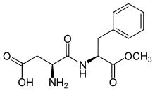

Gambar 2.1 Struktur kimia aspartam

Aspartam ditemukan secara kebetulan oleh James Schulter pada tahun

1965, ketika mensintetis obat-obat untuk bisul atau borok. Aspartam adalah senyawa metil eter dipeptida, yaitu L-aspartil-L-alanin-metilester dengan rumus C14 H16 N2 O 5 memiliki daya kemanisan 100-200 kali sukrosa (Wisnu cahyadi,
2009). Aspartam dijual dengan nama dagang komersial seperti Equal,

Nutrasweet, dan Canderel dan telah digunakan dihampir 6.000 produk makanan dan minuman diseluruh dunia. Terutama digunakan diminuman soda dan permen.

2. Sakarin

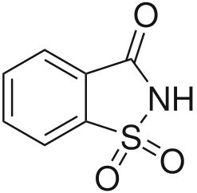

Gambar 2.2 Struktur kimia sakarin

Sakarin ditemukan dengan tidak sengaja oleh Fahbelrg dan Remsen pada tahun 1897. Sakarin pertama kali digunakan sebagai antiseptis dan pengawet, tetapi sejak tahun 1900 digunakan sebagai pemanis. Sakarin dengan rumus C7 H5 NO3 S. Nama lain dari sakarin adalah 2,3 – dihidro – 3 - Oksobenzisulfonasol, Benzosulfimida, atau O-sulfobenzimida. Sedangkan nama dagangnya adalah Glucida, Garantose, Saccarinol, Saccarinose, Sakarol, Saxin, Sykose, Hermesetas. Produk pangan dan minuman yang menggunakan sakarin diantaranya adalah minuman ringan (soft drink), permen, selai, bumbu salad, gelatin rendah kalori, dan hasil olahan lain tanpa gula. Selain itu, sakarin digunakan sebagai bahan tambahan pada produk kesehatan mulut seperti pasta gigi dan obat pencuci (penyegar) mulut. Pemerintah Indonesia mengeluarkan peraturan melalui Menteri Kesehatan RI N0. 208/ Menkes/Per/IX/1988 tentang bahan tambahan pangan, bahwa pada pangan dan minuman olahan khusus, yaitu berkalori rendah dan untuk penderita penyakit diabetes mellitus kadar maksimum sakarin yang diperbolehkan adalah 300 mg/kg.

3. Natrium siklamat

NHSO3 N8

Gambar 2.3 Struktur Kimia Natrium Siklamat

Siklamat pertama kali ditemukan dengan tidak sengaja oleh Michael Sveda pada tahun 1937. Sejak tahun 1950 siklamat ditambahkan ke dalam pangan dan minuman (Dr. Ir. Wisnu Cahyadi, M.Si).Siklamat dapat menghasilkan efek rasa yang pahit setelah konsumsi. Hal inilah yang menyebabkan penggunaan siklamat sering kali dikombinasikan dengan penggunaan pemanis lainnya seperti sukralosa sehingga dapat menutupi rasa pahit tersebut. Efek sinergis penggunaan Siklamat dengan pemanis lainnya menyebabkan intensitas rasa manis yang dihasilkan jenuh lebih tinggi.
Siklamat memiliki umur simpan yang sangat panjang dengan aplikasi penggunaan pada suhu yang lebih variatif, baik dipanaskan atau dibekukkan tanpa terjadinya efek yang berarti terhadap kemanisan dan stabilitasnya.Siklamat banyak digunakan sebagai pemanis pada makanan yang siap dikonsumsi, dalam minuman diet dan berbagai produk makanan yang rendah kalori Produk yang ditambahkan siklamat memiliki flavor yang lebih meningkat sehingga banyak juga digunakkan sebagai senyawa pembentuk flavor pada produk farmasi, sabun dan pasta gigi.
Siklamat biasanya tersedia dalam bentuk garam natrium dari asam siklamat dengan rumus molekul C6 H11 NHSO3 Na. Nama lain dari siklamat adalah

Natrium sikloheksilsulfamat atau Natrium siklamat. Dalam perdagangan, siklamat di kenal dengan nama Assugrin, Sucaryl, atau Sucrosa.

2.4.2 Pemanis Alami

1. Sukrosa

Sukrosa merupakan suatu disakarida yang dibentuk dari monomer- monomernya yang berupa unit glukosa dan fruktosa dengan rumus molekul C12 H22 O11. Senyawaa ini dikenal sebagai sumber nutrisi serta dibentuk oleh tumbuhan, tidak oleh organisme lain seperti hewan.
Penambahan sukrosa dalam media berfungsi sebagai sumber karbon. Sukrosa atau gula dapur diperoleh dari gula tebu atau gula beet. Sukrosa di produksi sekitar 150 juta ton setiap tahunnya. Sukrosa merupakan gula pasir biasa. Komposisi kimia dari gula adalah sama, satu satuan Fruktosa yang digabung dengan satu satuan Glukosa.
2. Glukosa

Glukosa adalah senyawa gula sederhana yang paling penting dan paling banyak diperlukan oleh tubuh kita. Melalui proses metabolisme, bahan makanan terutama karbohidrat diubah menjadi glukosa. Glukosa inilah yang diserap sel-sel tubuh kita untuk diubah menjadi energi. Tanpa Glukosa sel tubuh kita akan kekurangan energi. Glukosa merupakan suatu gula monosakarida yang salah satu karbohidrat terpenting yang digunakan sebagai sumber tenaga bagi hewan dan tumbuhan. Glukosa merupakan salah satu hasil utama fotosintetis dan awal bagi respirasi.
3. Fruktosa

Seorang kimiawan Perancis yang namanya adalah Augustin Pierre Dubrunfaut adalah yang menjadi penemu dari Fruktosa di tahun 1847. Fruktosa atau gula buah adalah monosakarida yang ditemukan dibanyak jenis tumbuhan dan merupakan salah satu dari tiga gula darah penting. Fruktosa murni rasanya sangat manis, warnanya putih, berbentuk Kristal padat, dan sangat mudah larut dalam air.
4. Sorbitol

Sorbitol adalah gula alcohol dengan rasa yang manis yang dimetabolisasi dengan lambat oleh tubuh manusia. Senyawa ini dapat diperoleh dengan

mereduksi Glukosa, yang mengubah kelompok aldehida menjadi hidroksil

. Sorbitol biasanya dibuat dari sirup jagung, tetapi bahan ini juga dapat ditemui di alam, seperti pada buah, apel, pir, persik dan daun prun.
5. Isomalt

Isomalt adalah turunan Sukrosa rendah kalori yang diolah dari gula bit. Gula ini tidak mencoklat seperti gula biasa dan tidak mudah patah, sehingga paling sering digunakan sebagai bahan hiasan yang dapat dimakan.

2.5 Karakteristik Fisika Kimia

Rumus Molekul : C6 H12 NNaO3 S Rumus Bangun : -NH – S03 – Na
Sinonim : Sodium cyhlohexanesulfamate, Sodium cyclohexylsulfsamate
Berat Molekul : 201,22

Pemerian : Hablur atau serbuk hablur, putih, tidak berbau atau hamper tidak berbau agak walaupun dalam larutan encer.
Kelarutan : Larut dalam 5 bagian air, dalam 250 bagian etanol (95%) P dan dalam 25 bagian propilen glikol P, praktis tidak larut dalam kloroform P dan eter P.

2.6 Sirup

Sirup merupakan salah satu menu pilihan pelepas dahaga saat berbuka puasa. Sirup pertama kali menjadi minuman favorit orang Belanda. Bicara mengenai sirup, ternyata Surabaya adalah kota pertama di Indonesia yang memiliki pabrik penghasil minuman kental dan manis tersebut. Siropen Telasih adalah nama merek sirup tersebut, Terkenal sejak 1923. Ini sekaligus satu bukti bahwa saat itu Indonesia masih dijajah bangsa Belanda.
Sirup dari Bahasa Arab ( Sharab ) adalah cairan yang kental dan memiliki kadar gula terlarut yang tinggi,namun hampir tidak memiliki kecenderungan untuk mengendapkan Kristal. Sirup adalah sediaan pekat dalam air dari gula atau pengganti gula dengan atau tanpa bahan tambahan, bahan pewangi,dan zat aktif sebagai obat (Ansel, 2005). Menurut Syamsumi, (2007) menyatakan,

Sirup adalah larutan oral yang yang mengandung sukrosa atau gula lain dalam kadar tinggi. Menurut Mun’u dan Endang (2012), menyatakan bahwa sirup mengandung paling sedikit 50% sukrosa dan biasanya 60-65%. Sirup dapat dibuat dari bahan dasar buah, daun, akar dan bagian lain dari tumbuhan (Margono, 2000).
Dalam Farmakope Indonesia Edisi III, Sirup adalah sediaan cair berupa larutan yang mengandung sakarosa. Kecuali dinyatakan lain, kadar sakarosa
C12 H22 O11, tidak kurang dari 64,0% dan tidak lebih dari 66,0%. Sirup adalah sediaan pekat dalam air dari gula atau pengganti gula dengan atau tanpa penambahan bahan pewangi dan zat obat (Ansel, 1989).
Jenis-jenis sirup yaitu:

a. Sirup Simplex

Sirup yang mengandung 65% gula dalam air nipagin 0,25% b/v. b. Sirup Obat
Sirup yang mengandung satu atau lebih jenis obat dengan atau tanpa zat tambahan
c. Sirup Pewangi

Sirup yang mengandung pewangi atau zat pewangi lain,tidak mengandung obat.

2.7 Bahaya Natrium Siklamat

2.7.1 Dampak Positif

a. Pemanis dapat di gunakan dalam berbagai produk makanan dan minuman.
b. Pemanis dapat meningkatkan cita rasa dan aroma, memperbaiki

sifat-sifat fisik, sebagai pengawet, memperbaiki sifat- sifat kimia. c. Aman bagi penderita diabetes
d. Pemanis buatan dapat membantu dalam manajemen mengatasi kelebihan berat badan, control glukosa darah dan kesehatan gigi.

2.7.2 Dampak Negatif

a. Tremor

b. Sakit kepala

c. Kehilangan daya ingat

d. Asma

e. Hipertensi f. Diare
g. Alergi

h. Tidak dapat dicerna i. Kanker otak
j. Kanker kandung kemih

2.8 Cara Pembuatan Sirup

Bahan-bahan :

1. 1 liter air bersih

2. 1/2 kg gula pasir

3. 10 cc essence

4. 1 sendok teh citrun zuur

5. 1 sendok the sodium cyclamate (sari manis)

6. 1 sendok the natrium benzoate

7. Pewarna secukupnya

8. 1 sendok makan CMC makanan

Cara membuatnya :

1. CMC dilarutkan dengan 1 gelas air tersendiri

2. Larutan 1 dipanaskan dengan api, sambil masukkan gula pasir dan citrun zuur, sambil diaduk masukkan pula sisa airnya
3. Masukkan sodium cyclamate bila larutan telah mendidih

4. Masukkan bahan natrium benzoate sedikit, kemudian turunkan dari atas perapian, dinginkan kira-kira 10 menit baru masukkan essence sampai rata
5. Sebelum dimasukkan kedalam botol, terlebih dahulu sirup disaring.

2.9 Kerangka Konsep

Sirup yang dijual di Pasar Sore:Sirup A,B,C,D,E
Diuji dengan metode gravimetri

Gambar 2.4 Kerangka Konsep

Natrium
Siklamat
P itif t

2.10 Definisi Operasional

1. Sirup

Sirup adalah sirup berbotol yang dijual di Pasar Sore Padang Bulan

Medan.

2. Natrium siklamat

Natrium siklamat adalah zat yang diduga terkandung dalam sirup botol yang dijual di Pasar Sore Padang Bulan Medan.

3. Alkalimetri

Alkalimetri adalah metode yang dipakai untuk analisa kuantitatif

Natrium siklamat.

2.11 Hipotesis

Sirup yang dijual di Pasar Sore Padang Bulan Medan mengandung pemanis buatan (Natrium siklamat).

BAB III METODE PENELITIAN

3.1 Jenis Penelitian

Jenis penelitian ini adalah deskriptif kualitatif dengan metode analisa kualitatif dan kuantitatif secara gravimetri. Penelitian ini bertujuan untuk mengungkap fakta, keadaan yang terjadi saat penelitian berjalan. Penelitian yang dilakukan yaitu uji kualitatif untuk mengetahui apakah kandungan Natrium Siklamat ada dalam sirup yang dijual Pasar Sore Padang Bulan Medan gravimetri.

3.2 Lokasi dan Waktu Penelitian

3.2.1 Lokasi

Penelitian ini dilaksanakan di laboratorium kimia farmasi jurusan farmasi

Poltekkes Kemenkes Medan.

3.2.2 Waktu Penelitian

Penelitian dilakukan pada bulan Mei sampai Juni 2018.

3.3 Populasi dan Sampel

3.3.1 Populasi
Populasi dalam penelitian adalah sirup yang dijual dalam kemasan botol dikawasan Pasar Sore Padang Bulan Medan. Berdasarkan hasil survei lapangan untuk mengetahui jumlah sirup, maka diperoleh populasi yaitu berjumlah 10 sirup.

Berikut 10 jenis sirup yang dijual di Pasar Sore Padang Bulan Medan :

1. Marjan

2. Sari mango squash

3. Kurnia

4. Pisang ambon

5. Syukur

6. Cap kapten

7. Indofood freiss

8. Premium coco pandan

9. Pohon pinang

10. Squash jeruk

3.3.2 Sampel

Teknik pengambilan sampel pada penelitian ini adalah pengambilan sampel secara acak sistematis (Random Sampling).Teknik ini merupakan teknik pengambilan sampel berdasarkan urutan dari anggota populasi yang telah diberi nomor urut (Sugiyono, 2016).
Berdasarkan data yang diperoleh yaitu jumlah populasi 10sirup yang dijual. Dari semua 10 sirup tersebut didata dan diberi nomor sepuluh, urut 1sampai dengan 10 diambil secara acak. . Kemudian sampel di ambil berdasarkan kelipatan dua yaitu sampel sirup nomor urut sampel 2, 4, 6, 8, 10. Jadi yang menjadi sampel adalah sirup sari mangu squash, pisang ambon, cap kapten, premium coco pandan, squash jeruk

3.4 Jenis dan Cara Pengumpulan Data

Data yang dikumpulkan berupa data primer. Data mengenai analisa kuantitatif Kadar Natrium siklamat pada Sirup diperoleh dari hasil analisa di laboratorium Kimia farmasi Poltekkes Kemenkes Medan Jurusan Farmasi.

3.5 Pengolahan dan Analisis Data

Analisa data bersifat Deskriptif dan disajikan dalam bentuk tabel Distribusi

Frekuensi.

3.6 Alat dan Bahan

3.6.1 Alat

a. Batang pengaduk b. Api bunsen
c. Beaker glass

d. Cawan penguap e. Corong kaca
f. Tabung reaksi

g. Erlenmeyer

h. Gelas ukur i. Oven
j. Neraca analitik k. Pipet tetes
l. Pipet volum

m. Tissue

n. Kertas saring whatman no.42 o. Botol 300 ml
p. Penyangga kaki tiga dan asbes q. Korek api
r. Kawat ose

3.6.2 Bahan

a. Aquadest

b. Larutan BaCl2 10%

c. Larutan HCl 10%

d. Larutan NaNO2 10 %

e. Sirup (Sampel)

f. Natrium siklamat

3.7 Pembuatan Reagensia

3.7.1 Pembuatan HCl 10%

HCl yang tersedia 37%, maka volume HCl yang diambil: V1 . N1 = V2 . N2
300ml . 10% = V2 . 37%

V2 = 3000

37

= 81,1 ml

Prosedur :

a. Masukkan 81,1 ml HCl 37% ke dalam botol reagen yang telah dikalibrasi 300 ml
b. Cukupkan dengan aquades hingga sampai garis tanda c. Beri etiket

3.7.2 Pembuatan Larutan BaCl2 10%
= 10 × 300 𝑚𝑙
100

= 30 g

Prosedur :

a. Timbang BaCl2 30 gram dengan menggunakan neraca analitik b. Masukkan kedalam beaker glass dan larutkan dengan aquades
c. Masukkan ke dalam botol yang telah di kalibrasi dan cukupkan volume sampai garis tanda
d. Kocok sampai homogen dan beri etiket

3.7.3 Pembuatan Larutan NaNo2 10%

= 10
100
× 300 𝑚𝑙

= 30 g

Prosedur :

a. Timbang 30 gram NaNO2 dengan menggunakan neraca analitik b. Masukkan kedalam beaker glass dan larutkan dengan aquadest
c. Masukkan kedalam botol yang telah dikalibrasi dan cukupkan volume sampai garis tanda
d. Kocok sampai homogen dan beri etiket

3.8 Prosedur Kerja

3.8.1 Analisa Kualitatif

1. Timbang 100 gr larutan sampel

2. Ditambah 2,0 gram BaCl2 lalu diamkan

3. Setelah terjadi endapan kemudian disaring

4. Larutan hasil saringan ditambah 10,0 ml HCl pekat dan 10,0 ml

NaNO2 10%

5. Larutan dipanaskan diatas penangas air. Adanya endapan warna putih menunjukkan siklamat.

3.8.2 Metode nyala api (Vogel analisis Anorganik kualitatif Makro dan semimakro)

Setelah dilakukan pengendapan, kemudian dilakukan pengamatan nyala api dengan tujuan untuk mengetahui pemanis buatan siklamat yang digunakan pada sirup kemasan botol merupakan asam siklamat atau dalam bentuk natrium siklamat. Warna yang dihasilkan berwarna kuning nyala, dengan demikian merupakan bentuk Natrium sikalmat

3.9 Analisa Kuantitatif

3.9.1 Uji sampel Sirup

1. Timbang kertas saring Whatman No. 42 dan cawan penguap yang akan digunakan, catat massanya
2. Timbang 100 gram sampel sirup dalam erlenmeyer dan diencerkan dengan aquades kemudian disaring
3. Filtrat ditambahkan 10 ml HCl 10% dan 10ml BaCl2 10%, kemudian diaduk
4. Tambahkan 10 ml NaNO2 10%

5. Panaskan larutan diatas api sampai timbul endapan putih

6. Kemudian hasil pengendapan disaring menggunakan kertas saring Whatman N0.42
7. Cuci kertas saring menggunakan air panas untuk memisahkan zat-zat pengotor yang mungkin ada dalam endapan
8. Keringkan dengan pemanasan 100-1500C. Timbang massa

siklamat menggunakan neraca elektrik hingga massa konstan.
siklamat = 𝐵�� ��𝑖𝑘������𝑎�� 𝑥 ��. ��𝑛��𝑎𝑝𝑎𝑛
𝐵�� 𝐵������4

% = 𝑋
��.𝑆
𝑥 100%

BAB IV

HASIL DAN PEMBAHASAN

4.1 Hasil Percobaan

Sampel yang diuji dalam penelitian ini berjumlah 5 sampel kemasan botol sirup.Lokasi sampel diambil dari Pasar Sore Padang Bulan Medan. Hasil uji ini dilakukan secara kualitatif dan kuantitatif dengan metode gravimetri.

Tabel 4.1.1

Kode Sampel Sirup Kemasan Botol

No | Nama Kemasan Botol  Sirup | Kode sampel
1. Sari Mango Squash A
2. Pisang Ambon B
3. Cap Kapten C
4. Premium Coco Pandan D
5. Squash jeruk E

Tabel 4.1.2

Uji Baku Pembanding
No | Pembanding | Reaksi  Pengendapan | Reaksi nyala  api | Kesimpulan
1. Sampel+ Endapan putih Warna nyala Siklamat

Na.siklamat (+) api kuning (+) dan
(+)

2. Na.siklamat Endapan putih Warna nyala Siklamat

terang (+)
Na.siklamat

(+)
api kuning terang (+)
(+) dan Na.siklamat (+)

Tabel 4.1.3

Hasil Analisa Kualitatif bahan pemanis buatan Natrium siklamat pada sirup kemasan botol

No | Kode sampel | Reaksi  pengendapan | Reaksi nyala  api | Kesimpulan
1. | A | (+) | (+) | Siklamat (+)
 |  |  |  | dan
 |  |  |  | na.siklamat
 |  |  |  | (+)
2. | B | (+) | (+) | Siklamat (+)
 |  |  |  | dan
 |  |  |  | na.siklamat
 |  |  |  | (+)
3. | C | (+) | (+) | Siklamat (+)
 |  |  |  | dan
 |  |  |  | na.siklamat
 |  |  |  | (+)
4. | D | (+) | (+) | Siklamat (+)
 |  |  |  | dan
 |  |  |  | na.siklamat
 |  |  |  | (+)
5. | E | (+) | (+) | Siklamat (+)
 |  |  |  | dan
 |  |  |  | na.siklamat
 |  |  |  | (+)

Tabel 4.1.4
Hasil Analisa Kuantitatif bahan pemanis buatan Natrium siklamat pada sirup kemasan botol

No Sampel Bobot Pengendapan

BaSo 4

Ulangan

1 2 3
Rata- rata
Keterangan

1 | A | 0,31 | 0,31 | 0,31 | 0,31 | ,Mengandung  Endapan
2 | B | 1,00 | 1,20 | 1,35 | 1,18 | Mengandung  Mengandung  Endapan
3 | C | 0,50 | 0,50 | 0,49 | 0,49 | Mengandung  Endapan
4 | D | 0,49 | 0,46 | 0,67 | 0,54 | Mengandung  Endapan
5 | E | 0,51 | 0,49 | 0,67 | 0,55 | Mengandung  Endapan

Tabel 4.1.5

Kadar Natrium siklamat dalam sirup kemasan botol

Sampel Kadar Natrium siklamat (%)
Standart batas permenkes Natrium siklamat
1gr/kg (0,1%)
Keterangan

A 0,31% >0,1% Tidak memenuhi syarat Permenkes
B 1,18% >0,1% Tidak memenuhi syarat Permenkes
C 0,49% >0,1% Tidak memenuhi

 |  |  | syarat Permenkes
D | 0,54% | >0,1% | Tidak memenuhi  syarat Permenkes
E | 0,55% | >0,1% | Tidak memenuhi  syarat Permenkes

4.2 Pembahasan

Penggunaan bahan kimia sebagai salah satu bahan tambahan pada makanan dan minuman saat ini sering ditemui. Seiring dengan perkembangan zaman menyebabkan perubahan gaya hidup masyarakat menjadi serba instant. Hal ini menjadi pendorong berkembangnya industri minuman, maka perlu diketahui tingkat keamanan minuman sirup yang beredar dari segi pemanis yang digunakan apakah melebihi batas penggunaan maksimum atau tidak. Populasi penelitian adalah 10 jenis sirup dengan merek yang berbeda yang dijual di Pasar Sore Padang Bulan Medan.
Sampel penilitian merupakan sirup kemasa botol yang di jual di Pasar Sore Padang Bulan Medan dengak merek yang berbeda. Sampel diberi label A,B,C,D,dan E. Sampel sirup dilakukan uji kualitatif, yaitu memeriksa ada tidaknya kandungan siklamat dalam sirup kemasan botol. Uji kualitatif Na.siklamat dilakukan dengan penambahan BaCl2 dalam keadaan asan dan dipanaskan diatas penangas air, adanya endapan warna putih menunjukkan sampel mengandung siklamat dan Metode nyala api menunjukkan warna kuning
terang.

Berdasarkan pemeriksaan kuantitatif yang dilakukan diperoleh kadar Na.siklamat pada sampel A (0,31 g), B (1,18 g), C (0,49), D (0,54), dan E (0,55). Dari data tersebut diketahui bahwa sampel A, B, C, D, dan E mengandung siklamat melebihi batas penggunaan maksimum yang ditetapkan oleh Permenkes yaitu 1 g/kg bahan yang berarti bahwa masih terdapat penyimpangan yang terjadi dalam penggunaan bahan tambahan makanan khususnya pada pemanis buatan (Na.siklamat).

Penggunaan Na.siklamat yang berlebihan dapat menyebabkan gangguan kesehatan diantaranya tremor, migrain dan sakit kepala, kehilangan daya ingat, binggung, insomnia, iritasi, asma, hipertensi, diare, sakit perut, alergi, impotensi dan gangguan seksual, kebotakan, dan kanker otak.
Hasil kajian dari Badan POM di Beberapa Sekolah Dasar (SD) di kota

Medan menemukan makanan dan minuman yang mengandung Pemanis buatan yang melebihi batas aman penggunaan. Berdasarkan hasil penelitian yang telah dilakukan, ditemukan yang mengkonsumsi siklamat mencapai 24% sedangkan sakarin sebesar 12%.
Pemeriksaan Bahan Pemanis Buatan Siklamat pada Minuman Kemasan Yang Beredar di Kota Medan oleh Universitas Medan Area Tahun 2015 adalah dari 15 sampel 11 diantaranya positif mengandung siklamat dan 7 minuman kemasan terbukti melebihi batas ambang yang ditentukan dan 4 lainnya tidak melebihi batas yang diperbolehkan.

BAB V

KESIMPULAN DAN SARAN

5.1 Kesimpulan

Berdasarkan penelitian yang dilakukan, maka dapat diambil kesimpulan:

1. Sirup yang dijual di Pasar Sore Padang Bulan Medan Positif mengandung natrium siklamat.
2. Kadar kandungan Natrium siklamat dalam Sirup A 0,31%, Sirup B

1,17%, Sirup C 0,48%, Sirup D 0,54%, dan Sirup E 0,54% b/b dan melebihi ambang batas yang ditetapkan Permenkes No. 208 sebesar
0,1%.

5.2 Saran

1. Perlunya ditingkatkan lagi pengawasan makanan oleh BPOM dalam melaksanakan tugasnya sebagai pemeriksa setiap produk makanan seperti penggunaan pemanis buatan Natrium siklamat pada sirup ataupun makanan dan minuman lainnya yang dijual di Pasaran.
2. Kepada peneliti lebih lanjut disarankan untuk melakukan pemeriksaan kadar Natrium siklamat pada sirup merek lain dengan menggunakan metode spektrofotometri dan KLT.
3. Tingginya Natrium siklamat dikarenakan bercampurnya dengan zat warna dan Peneliti selanjutnya disarankan untuk menghilangkan zat warna terlebih dahulu.

DAFTAR PUSTAKA

Anitaagustina, 2015. Penetapan Kadar Pemanis Buatan (Natrium siklamat) Pada Minuman Serbu Instan Dengan Metode Alkalimetri. Stikes
Muhamadiyah Klaten. http:///repository. Prodi DIII Farmasi Stikes

Muhamadiyah Klaten

Cahyadi Wisnu, 2009. Analisa dan Aspek Kesehatan Bahan Tambahan

Pangan, Jakarta : PT. Bumi Aksara

Departemen kesehatan Republik Indonesia dan Dirjen POM, 1988.

Peraturan Menteri Kesehatan RI Nomor : 722/menkes/Per/IX/1988

Tentang Bahan Tambahan Makanan : Jakarta

Departemen Kesehatan Republik Indonesia, 1979. Pharmakope Indonesia

Edisi III : Jakarta

Departemen Kesehatan Republik Indonesia, 1995. Pharmakope Indonesia

Edisi IV : Jakarta

Departemen Kesehatan Republik Indonesia, 2015. Modul praktikum Kimia

Farmasi II, Medan. Politeknik Kesehatan Kemenkes Medan

Henida Simatupang, 2016. Analisa Penggunaan Zat Pemanis Buatan Pada Sirup Yang diJual di Pasar Tradisional Kota Medan. Fakultas Kesehatan Masyarakat, Universitas Sumater Utara.http:///repository. Usu.ac.Id/handle/12345678/4356

Indriasari, L., 2009. Si manis yang perlu diwaspadai. http://www.depkes.go.id

Notoatmodjo, S. 2005. Metodologi Penelitian Kesehatan , Jakarta: Rineka Cipta.

Nurheli yuliarti, 2017. Awas Bahaya dibalik Lezatnya Makanan, Yogyakarta : Cv. Andi Offsetn

Peraturan Kepala BPOM RI No.4 tahun 2014. Tentang Batas Penggunaan
Bahan Tambahan Pangan Pemanis

Putra, Azan. 2011. Penetapan Kadar Siklamat pada Beberapa Minuman Ringan

Kemasan Gelas dengan Metode Gravimetri. Universitas Andalas Padang

Siska musiam, dkk.2016. Penetapan Kadar Siklamat Dalam Sirup Merah Yang di Jual di Banjarmasin Utara,Banjarmasin Utara:

Teti Estiasih, dkk, 2015. Komponen Minor dan Bahan Tambahan Pangan, Jakarta : Pt. Bumi Asih

LAMPIRAN

Lampiran Perhitungan

1. Sampel 1

✓ Sampel 1 A

Bobot sirup : 100,0495 g Massa kertas saring : 1,2258 g Massa kertas saring+end : 1,6 g
BM Siklamat : 201,2

BM BaSO4 : 233,39

W.end = W.ks – ks

W.end = 1,6 – 1,2327

W.end = 0,3673 g
Siklamat = 𝐵𝑀 𝑆𝑖��𝑙𝑎��𝑎𝑡 𝑥 ��. 𝑒��𝑑
𝐵𝑀 𝐵𝑎𝑆𝑂4

= 201,2 𝑥 0,3673
233,39

= 0,3166 g

% = 𝑋
��.𝑠
𝑥 100%

= 0,3166
100,0495
𝑥 100%

= 0,31% b/b

✓ Sampel 1 B

Bobot sirup : 100,0330 g Massa kertas saring : 1,2396 g Massa kertas saring+end : 1,6 g
BM Siklamat : 201,2

BM BaSO4 : 233,39

W.end = W.ks – ks

W.end = 1,6 – 1,2396

W.end = 0,3604 g
Siklamat = 𝐵𝑀 𝑆𝑖��𝑙𝑎��𝑎𝑡 𝑥 ��. 𝑒��𝑑
𝐵𝑀 𝐵𝑎𝑆𝑂4

= 201,2 𝑥 0,3604
233,39

= 0,3106 g

% = 𝑋
��.𝑠
𝑥 100%

= 0,3106
100,0330
𝑥 100%

= 0,31% b/b

✓ Sampel 1 C

Bobot sirup : 100,0365 g Massa kertas saring : 1,1919 g Massa kertas saring+end : 1,6 g
BM Siklamat : 201,2

BM BaSO4 : 233,39

W.end = W.ks – ks

W.end = 1,6 – 1,1919

W.end = 0,4081 g
Siklamat = 𝐵𝑀 𝑆𝑖��𝑙𝑎��𝑎𝑡 𝑥 ��. 𝑒��𝑑
𝐵𝑀 𝐵𝑎𝑆𝑂4

= 201,2 𝑥 0,4081
233,39

= 0,3518 g

% = 𝑋
��.𝑠
𝑥 100%

= 0,3518
100,0365
𝑥 100%

= 0,35% b/b

2. Sampel 2

✓ Sampel 2 A

Bobot sirup : 100,0179 g Massa kertas saring : 1,2329 g Massa kertas saring+end : 2,4 g
BM Siklamat : 201,2

BM BaSO4 : 233,39

W.end = W.ks – ks

W.end = 2,4 – 1,2329

W.end = 1,1671 g
Siklamat = 𝐵𝑀 𝑆𝑖��𝑙𝑎��𝑎𝑡 𝑥 ��. 𝑒��𝑑
𝐵𝑀 𝐵𝑎𝑆𝑂4

= 201,2 𝑥 1,1671
233,39

= 1,0061 g

% = 𝑋
��.𝑠
𝑥 100%

= 1,0061
100,0179
𝑥 100%

= 1,00% b/b

✓ Sampel 2 B

Bobot sirup : 100,0205 g

Massa kertas saring : 1,1996 g

Massa kertas saring+end : 2,6 g

BM Siklamat : 201,2

BM BaSO4 : 233,39

W.end = W.ks – ks

W.end = 2,6 – 1,1996

W.end = 1,4004 g
Siklamat = 𝐵𝑀 𝑆𝑖��𝑙𝑎��𝑎𝑡 𝑥 ��. 𝑒��𝑑
𝐵𝑀 𝐵𝑎𝑆𝑂4

= 201,2 𝑥 1,4004
233,39

= 1,2072 g

% = 𝑋
��.𝑠
𝑥 100%

= 1,2072
100,0205
𝑥 100%

= 1,20 % b/b

✓ Sampel 2 C

Bobot sirup : 100, 0372 g Massa kertas saring : 1,2327 g Massa kertas saring+end : 2,8 g
BM Siklamat : 201,2

BM BaSO4 : 233,39

W.end = W.ks – ks

W.end = 2,8 – 1,2327

W.end = 1,5673 g
Siklamat = 𝐵𝑀 𝑆𝑖��𝑙𝑎��𝑎𝑡 𝑥 ��. 𝑒��𝑑
𝐵𝑀 𝐵𝑎𝑆𝑂4

= 201,2 𝑥 1,5673
233,39

= 1,3511 g

% = 𝑋
��.𝑠
𝑥 100%

= 1,3511
100,0372
𝑥 100%

= 1,35% b/b

3. Sampel 3

✓ Sampel 3 A

Bobot sirup : 100,0372 g Massa kertas saring : 1,1985 g Massa kertas saring+end : 1,8 g
BM Siklamat : 201,2

BM BaSO4 : 233,39

W.end = W.ks – ks

W.end =1,8 – 1,1985

W.end = 0,6015 g
Siklamat = 𝐵𝑀 𝑆𝑖��𝑙𝑎��𝑎𝑡 𝑥 ��. 𝑒��𝑑
𝐵𝑀 𝐵𝑎𝑆𝑂4

= 201,2 𝑥 0,6015
233,39

= 0,51 g

% = 𝑋
��.𝑠
𝑥 100%

= 0,51
100,0372
𝑥 100%

= 0,50% b/b

✓ Sampel 3 B

Bobot sirup : 100,1838 g Massa kertas saring : 1,2126 g Massa kertas saring+end : 1,8 g
BM Siklamat : 201,2

BM BaSO4 : 233,39

W.end = W.ks – ks

W.end =1,8 – 1,2126

W.end = 0,5874 g
Siklamat = 𝐵𝑀 𝑆𝑖��𝑙𝑎��𝑎𝑡 𝑥 ��. 𝑒��𝑑
𝐵𝑀 𝐵𝑎𝑆𝑂4

= 201,2 𝑥 0,5874
233,39

= 0,5063 g

% = 𝑋
��.𝑠
𝑥 100%

= 0,5063
100,1599
𝑥 100%

= 0,50% b/b

✓ Sampel 3 C

Bobot sirup : 100,1602 g Massa kertas saring : 1,2315 g Massa kertas saring+end : 1,8 g
BM Siklamat : 201,2

BM BaSO4 : 233,39

W.end = W.ks – ks

W.end =1,8 – 1,2315

W.end = 0,5685 g
Siklamat = 𝐵𝑀 𝑆𝑖��𝑙𝑎��𝑎𝑡 𝑥 ��. 𝑒��𝑑
𝐵𝑀 𝐵𝑎𝑆𝑂4

= 201,2 𝑥 0,5685
233,39

= 0,4900 g

% = 𝑋
��.𝑠
𝑥 100%

= 0,4900
100,1602
𝑥 100%

= 0,49% b/b

4. Sampel 4

✓ Sampel 4 A

Bobot sirup : 100, 3801 g Massa kertas saring : 1,2249 g Massa kertas saring+end : 1,8 g
BM Siklamat : 201,2

BM BaSO4 : 233,39

W.end = W.ks – ks

W.end =1,8 – 1,2249

W.end = 0,5751 g
Siklamat = 𝐵𝑀 𝑆𝑖��𝑙𝑎��𝑎𝑡 𝑥 ��. 𝑒��𝑑
𝐵𝑀 𝐵𝑎𝑆𝑂4

= 201,2 𝑥 0,5751
233,39

= 0,4957 g

% = 𝑋
��.𝑠
𝑥 100%

= 0,4957
100,3801
𝑥 100%

= 0,49% b/b

✓ Sampel 4 B

Bobot sirup : 100,1838 g Massa kertas saring : 1,2550 g Massa kertas saring+end : 1,8 g
BM Siklamat : 201,2

BM BaSO4 : 233,39

W.end = W.ks – ks

W.end =1,8 – 1,2550

W.end = 0,545 g
Siklamat = 𝐵𝑀 𝑆𝑖��𝑙𝑎��𝑎𝑡 𝑥 ��. 𝑒��𝑑
𝐵𝑀 𝐵𝑎𝑆𝑂4

= 201,2 𝑥 0,545
233,39

= 0,4698 g

% = 𝑋
��.𝑠
𝑥 100%

= 0,4698
100,1838
𝑥 100%

= 0,46% b/b

✓ Sampel 4 C

Bobot sirup : 100, 0716 g Massa kertas saring : 1,2171 g Massa kertas saring+end : 2,0 g
BM Siklamat : 201,2

BM BaSO4 : 233,39

W.end = W.ks – ks

W.end = 2,0 – 1,2171

W.end = 0,7829 g
Siklamat = 𝐵𝑀 𝑆𝑖��𝑙𝑎��𝑎𝑡 𝑥 ��. 𝑒��𝑑
𝐵𝑀 𝐵𝑎𝑆𝑂4

= 201,2 𝑥 0,7829
233,39

= 0,6749 g

% = 𝑋
��.𝑠
𝑥 100%

= 0,6749
100,0716
𝑥 100%

5. Sampel 5
= 0,67% b/b

✓ Sampel 5 A

Bobot sirup : 100, 0322 g Massa kertas saring : 1,1998 g Massa kertas saring+end : 1,8 g

BM Siklamat  BM BaSO4 |  | : 201,2  : 233,39
W.end W.end W.end | = W.ks – ks  = 1,8 – 1,1998  = 0,6002 g

Siklamat = 𝐵𝑀 𝑆𝑖��𝑙𝑎��𝑎𝑡 𝑥 ��. 𝑒��𝑑
𝐵𝑀 𝐵𝑎𝑆𝑂4

= 201,2 𝑥 0,6002
233,39

= 0,5174 g

% = 𝑋
��.𝑠
𝑥 100%

= 0,5174
100,0322
𝑥 100%

= 0,51% b/b

✓ Sampel 5 B

Bobot sirup : 100, 0287 g Massa kertas saring : 1,2291 g Massa kertas saring+end : 1,8 g
BM Siklamat : 201,2

BM BaSO4 : 233,39

W.end = W.ks – ks

W.end =1,8 – 1,2291

W.end = 0,5709 g
Siklamat = 𝐵𝑀 𝑆𝑖��𝑙𝑎��𝑎𝑡 𝑥 ��. 𝑒��𝑑
𝐵𝑀 𝐵𝑎𝑆𝑂4

= 201,2 𝑥 0,5709
233,39

= 0,4921 g

% = 𝑋
��.𝑠
𝑥 100%

= 0,4921
100,0287
𝑥 100%

= 0,49% b/b

✓ Sampel 5 C

Bobot sirup : 100, 0219 g Massa kertas saring : 1,2184 g Massa kertas saring+end : 2,0 g
BM Siklamat : 201,2

BM BaSO4 : 233,39

W.end = W.ks – ks

W.end = 2,0 – 1,2184

W.end = 0,7816 g
Siklamat = 𝐵𝑀 𝑆𝑖��𝑙𝑎��𝑎𝑡 𝑥 ��. 𝑒��𝑑
𝐵𝑀 𝐵𝑎𝑆𝑂4

= 201,2 𝑥 0,7816
233,39

= 0,6737 g

% = 𝑋
��.𝑠
𝑥 100%

= 0,6737
100,0219
𝑥 100%

= 0,67% b/b

LAMPlRAN

Lampiran 1. Persiapan Sampel

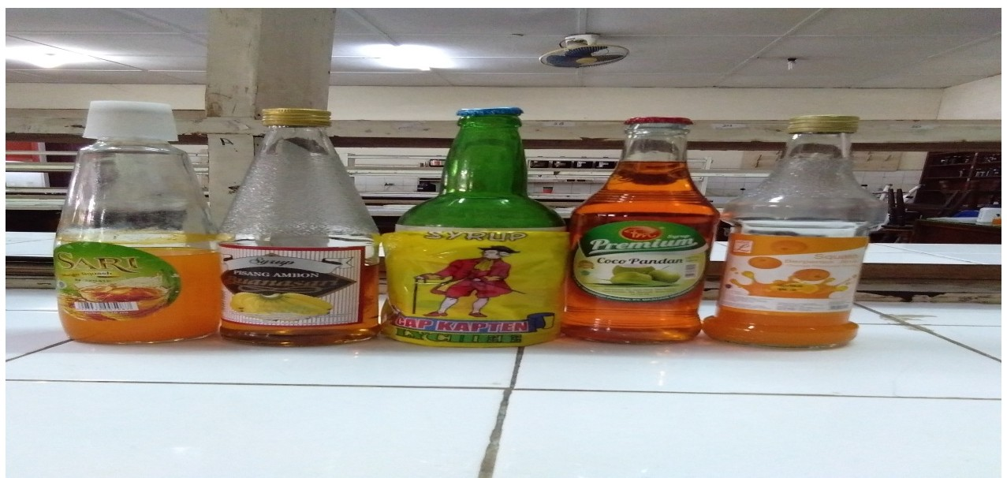

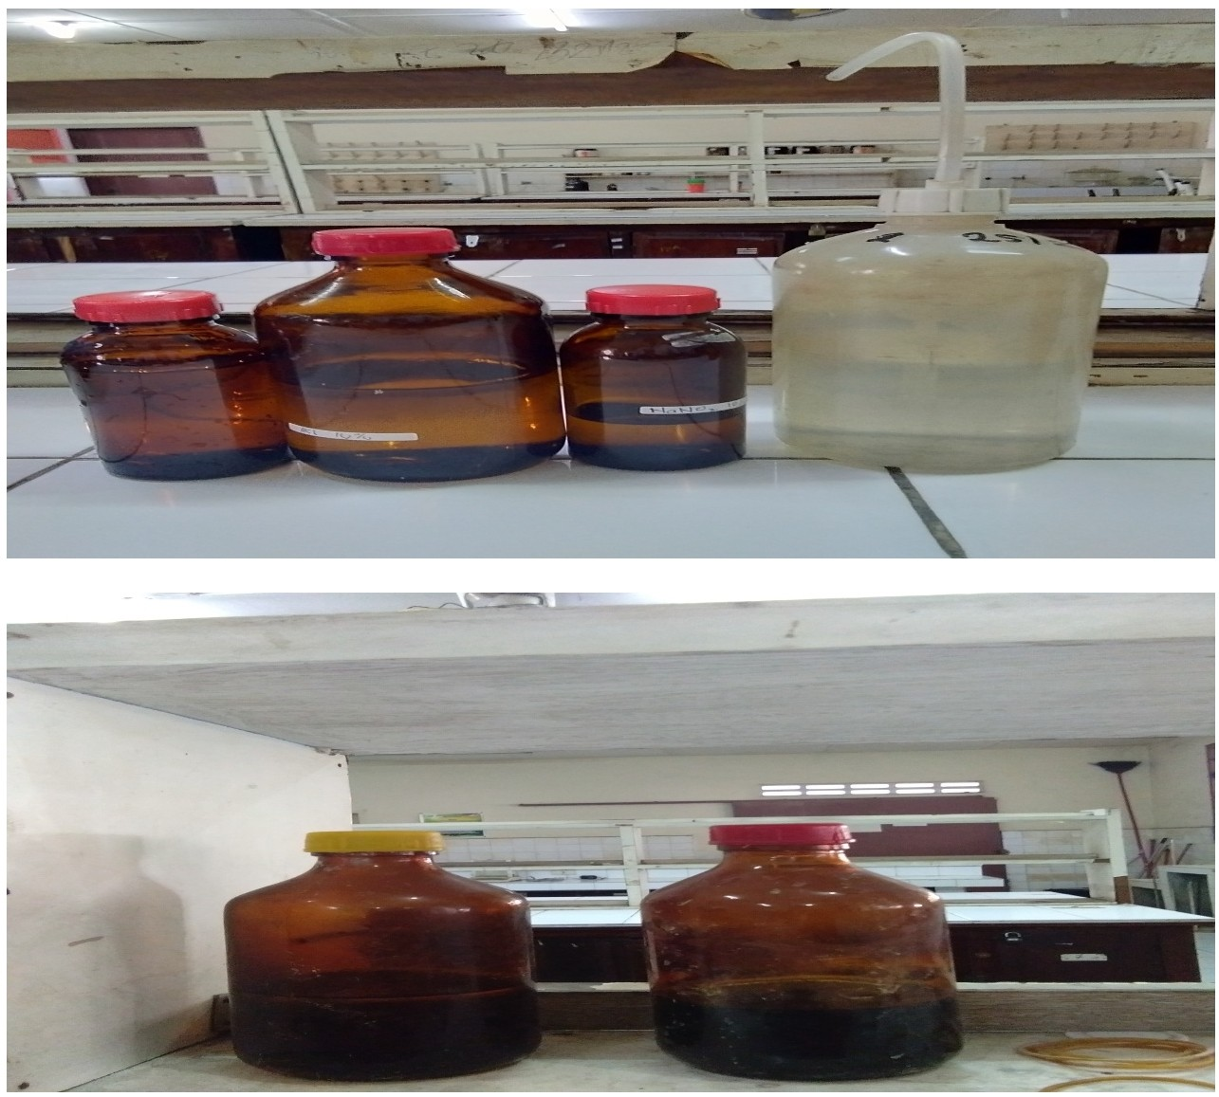

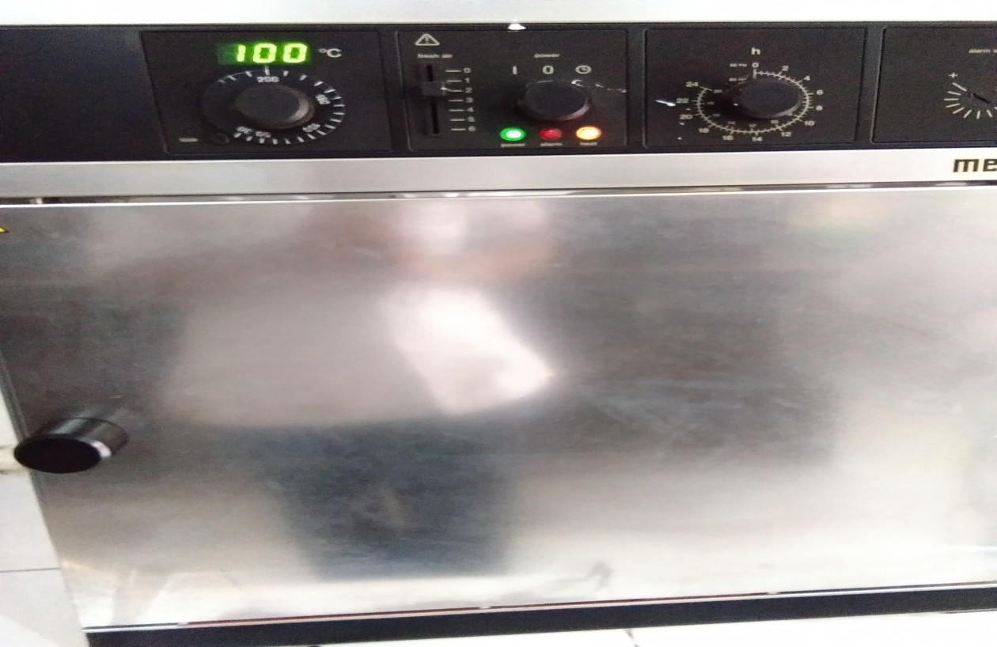

Sampel 1

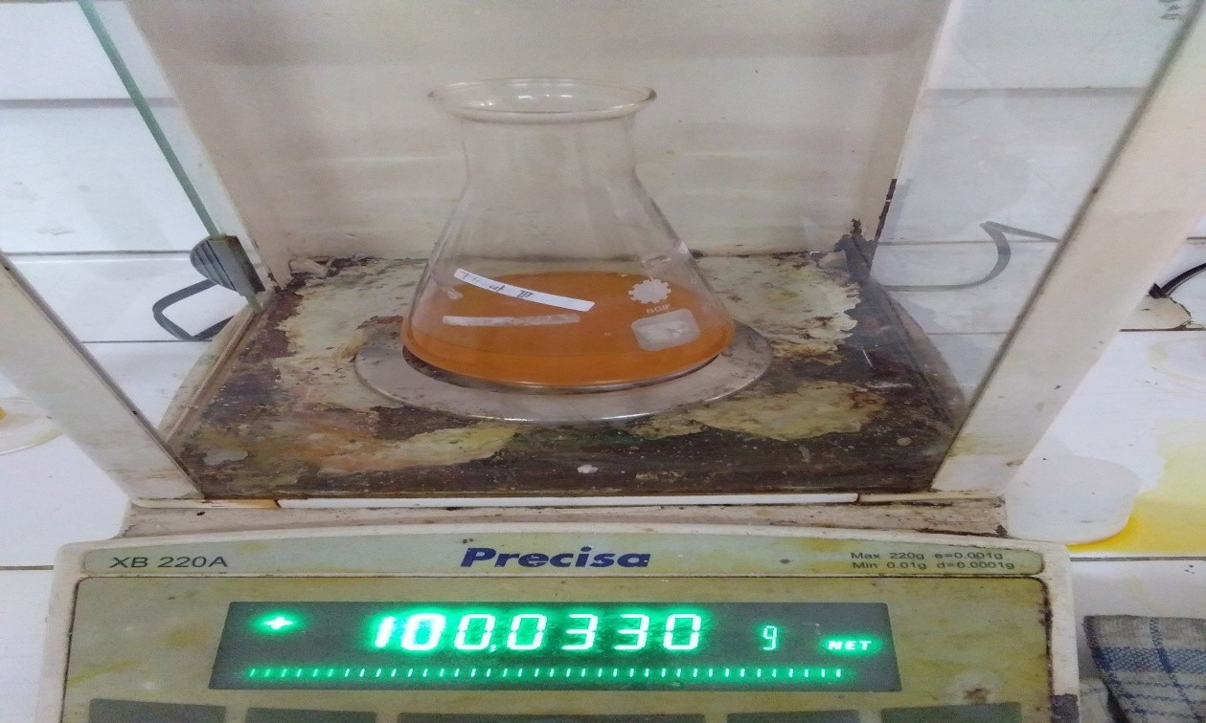

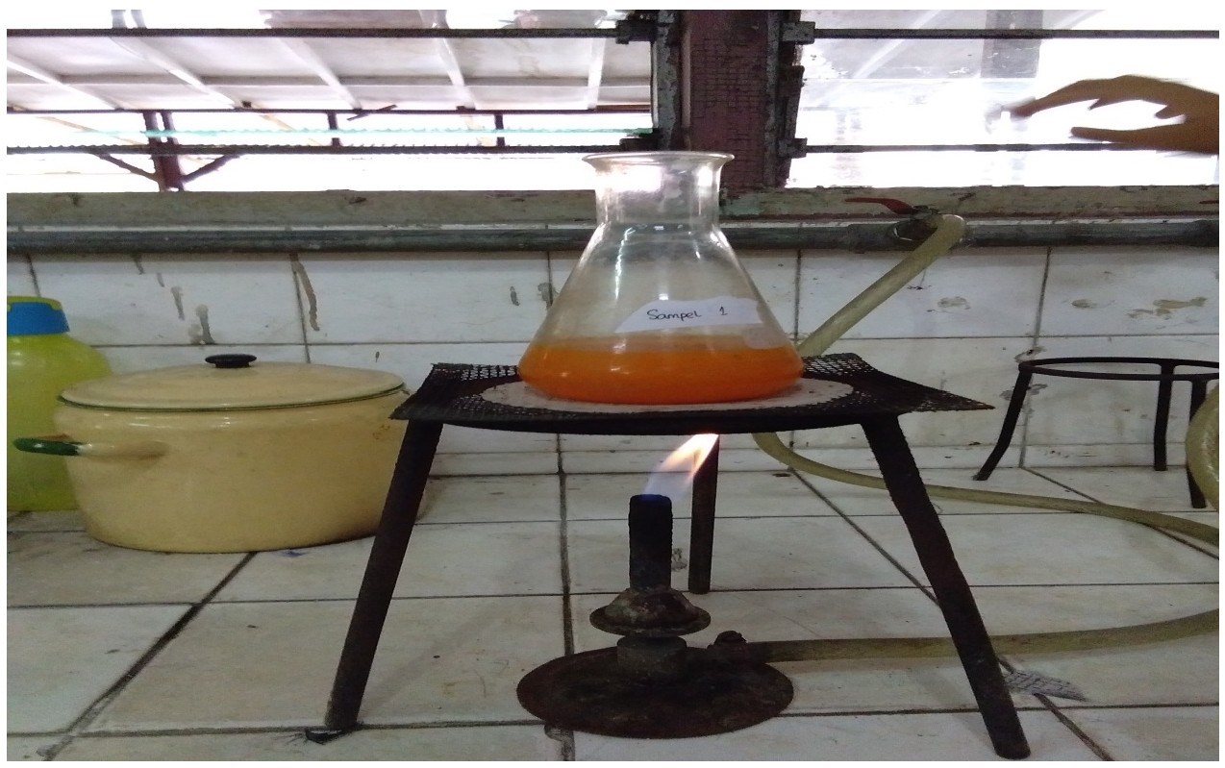

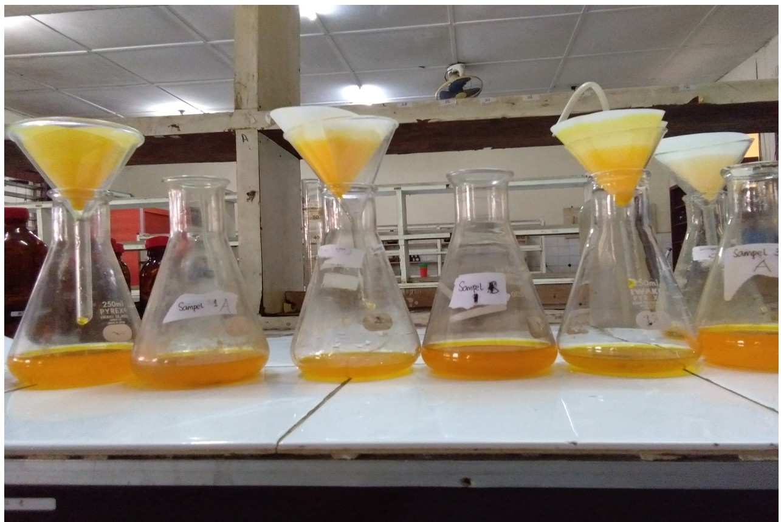

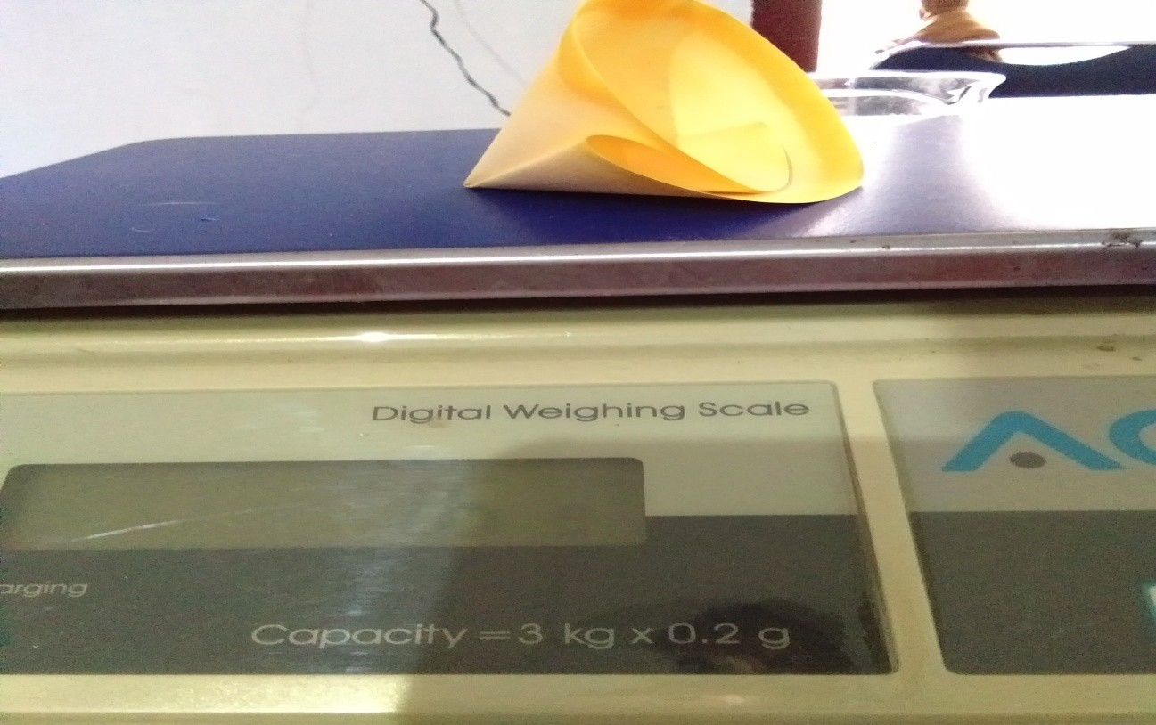

Sampel 2

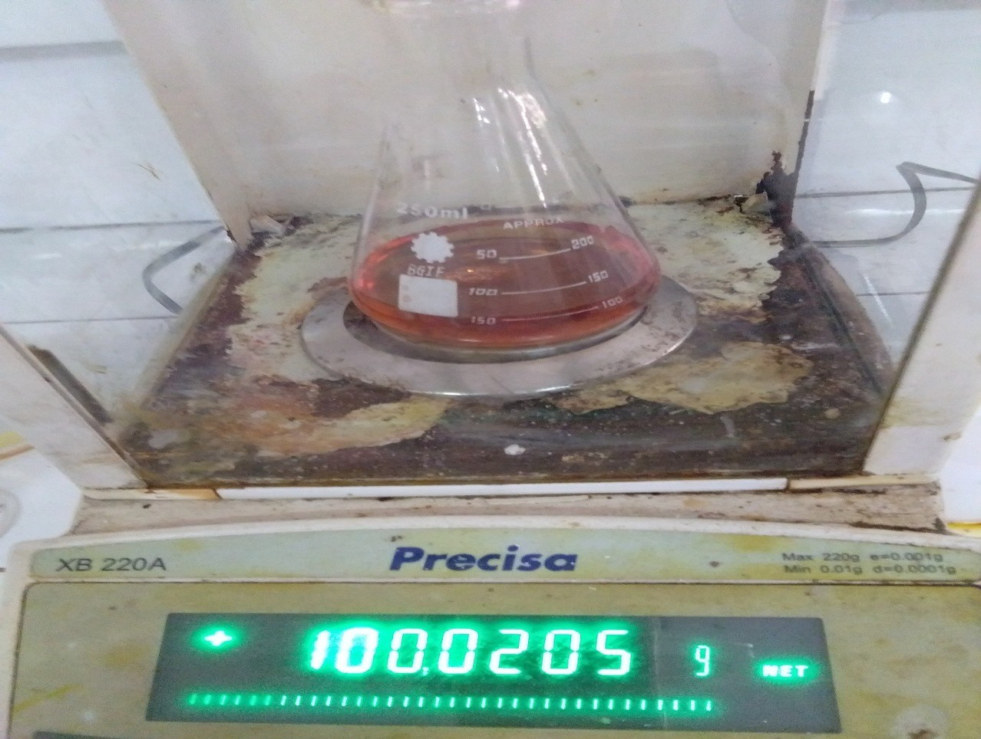

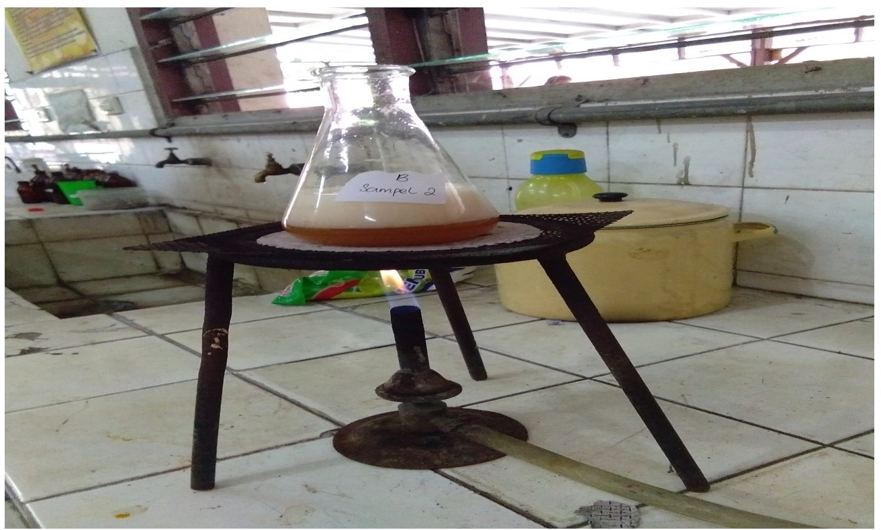

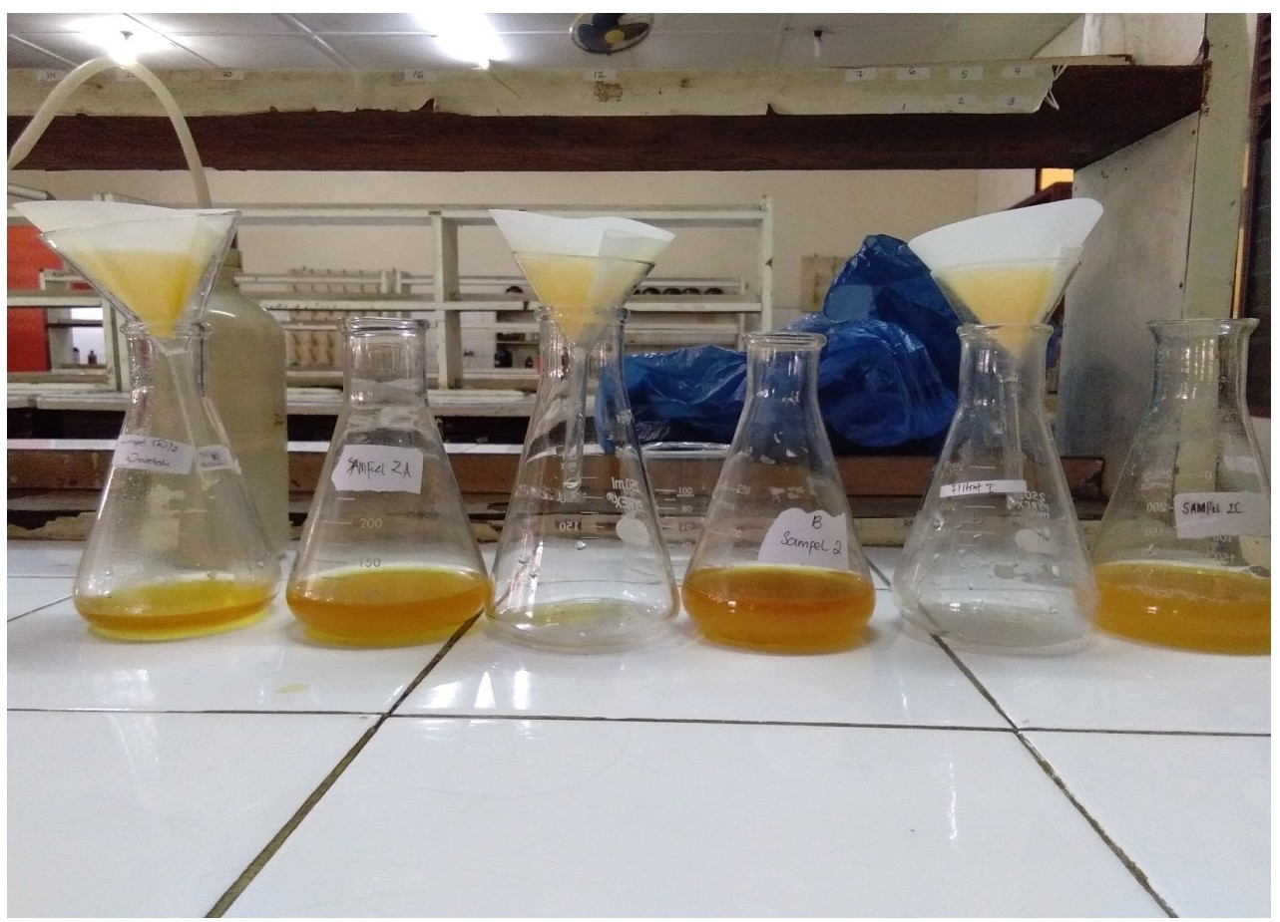

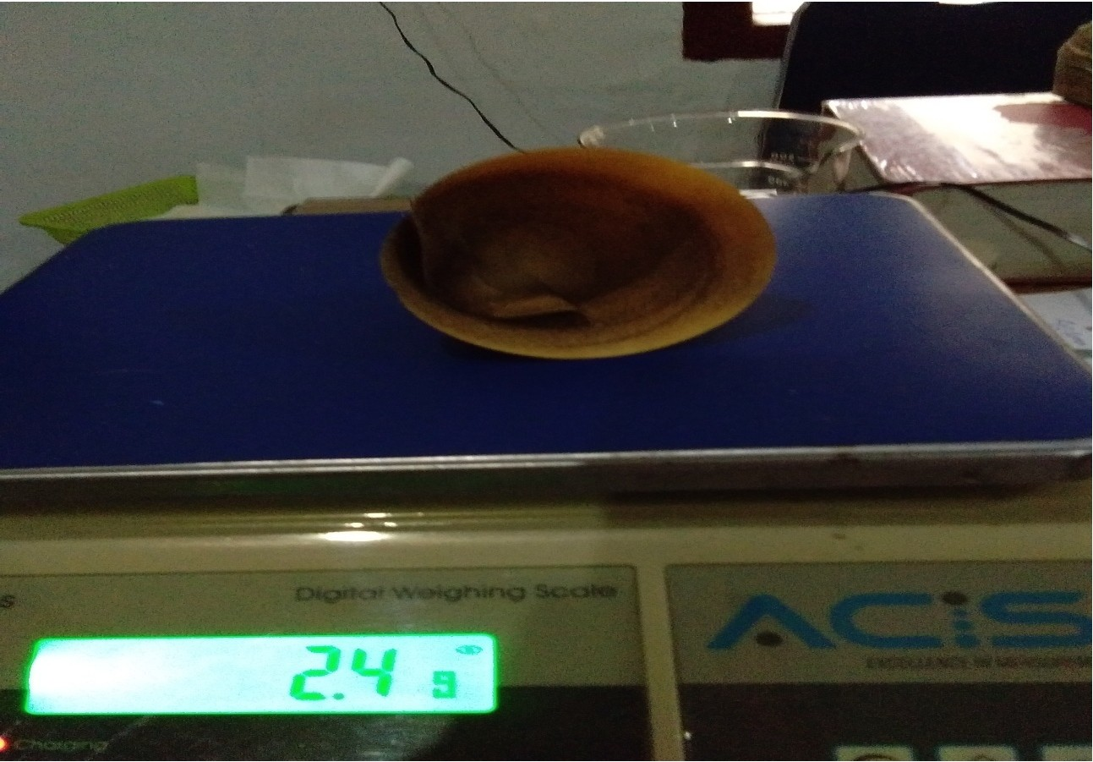

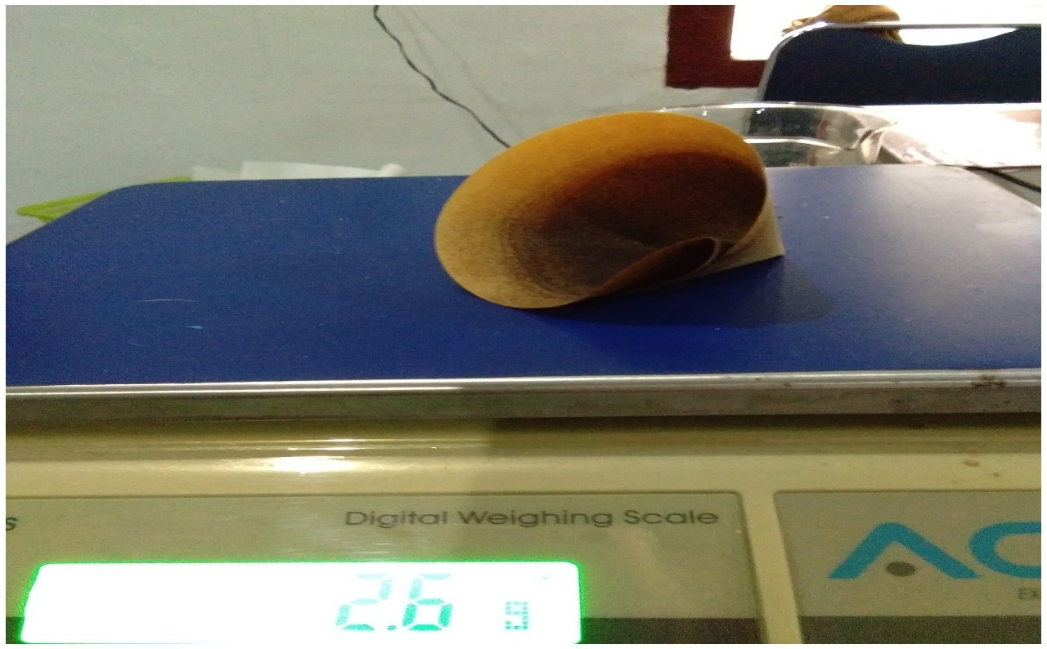

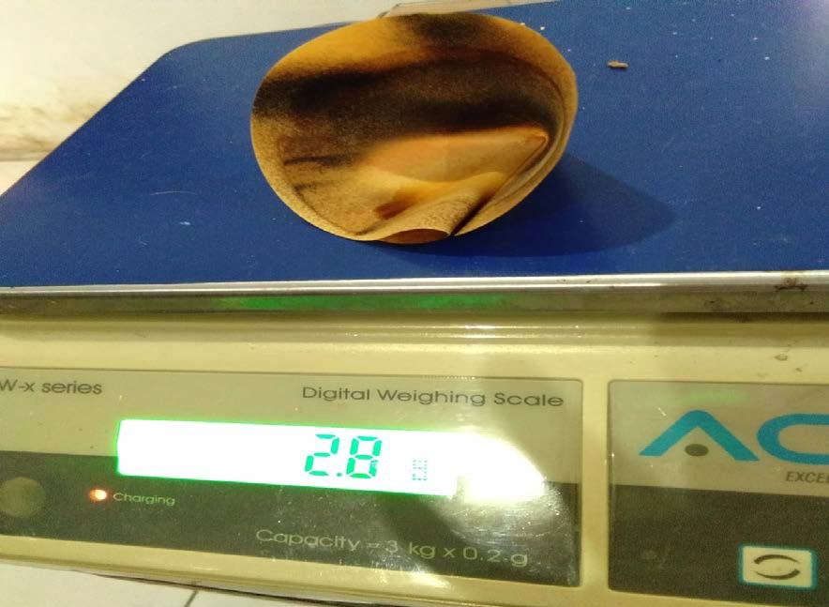

Sampel 3

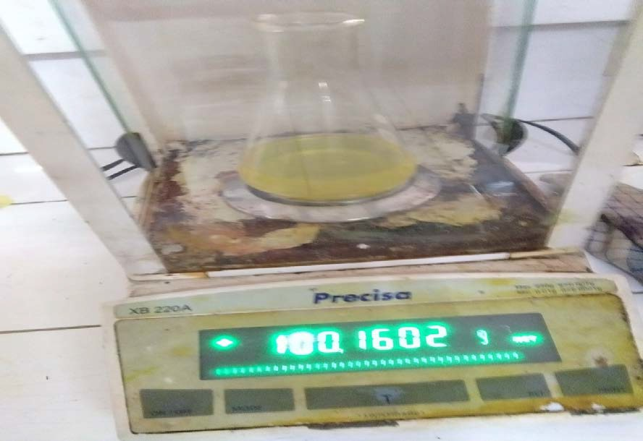

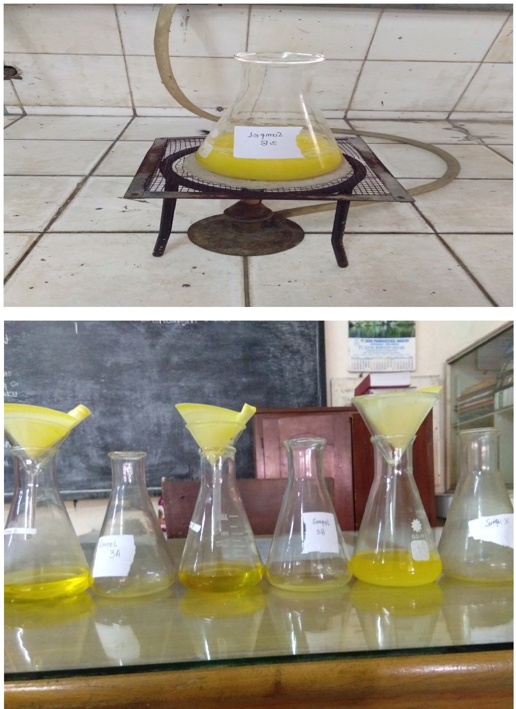

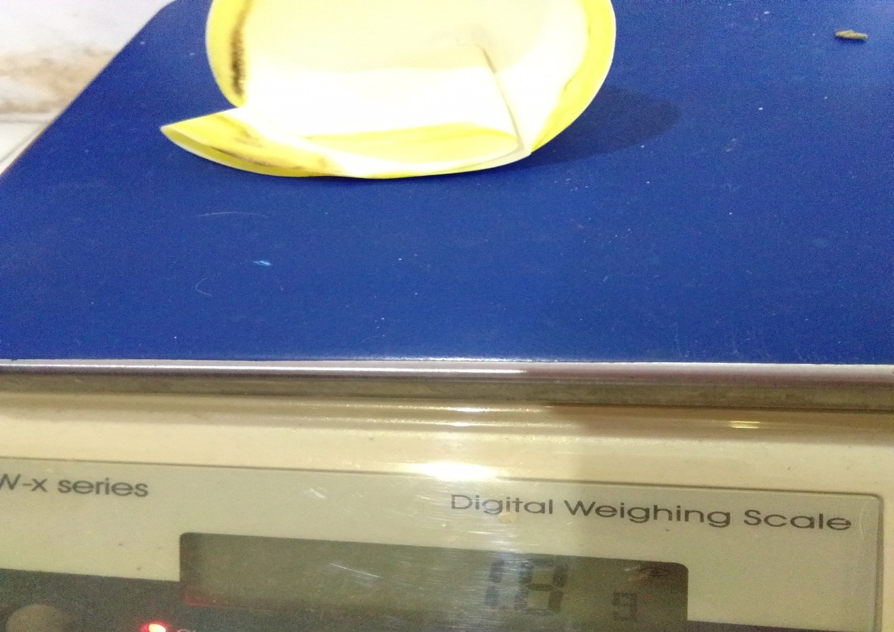

Sampel 4

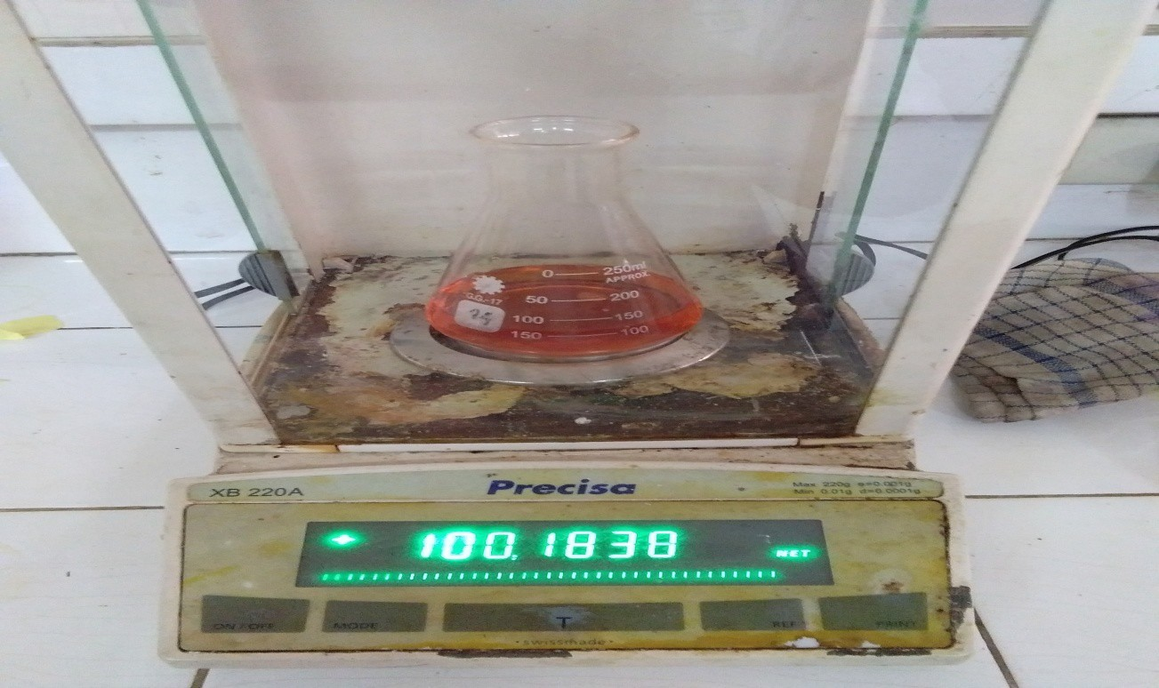

so

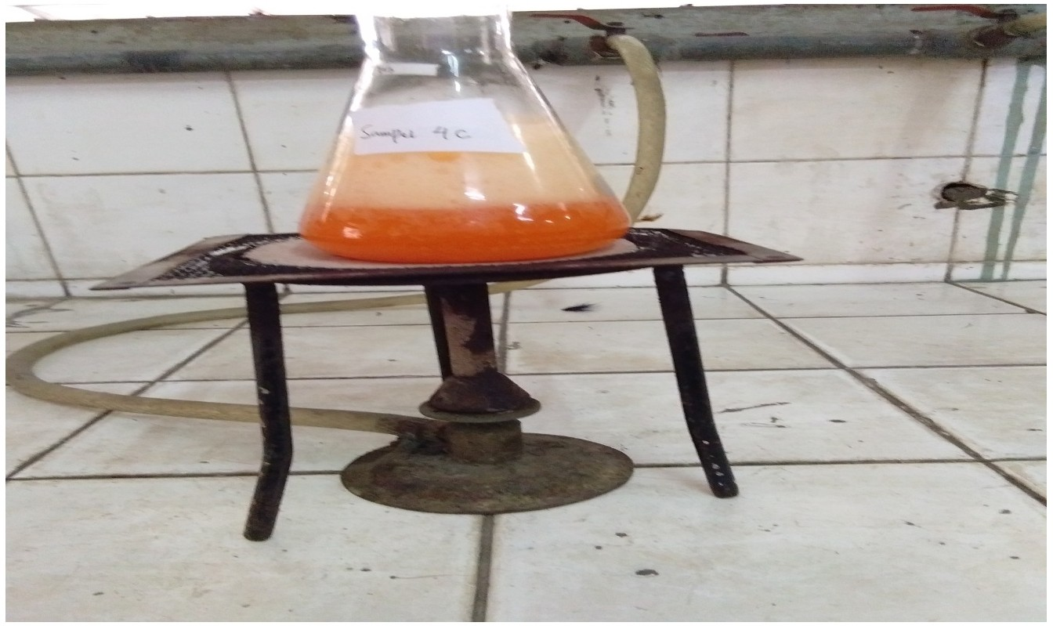

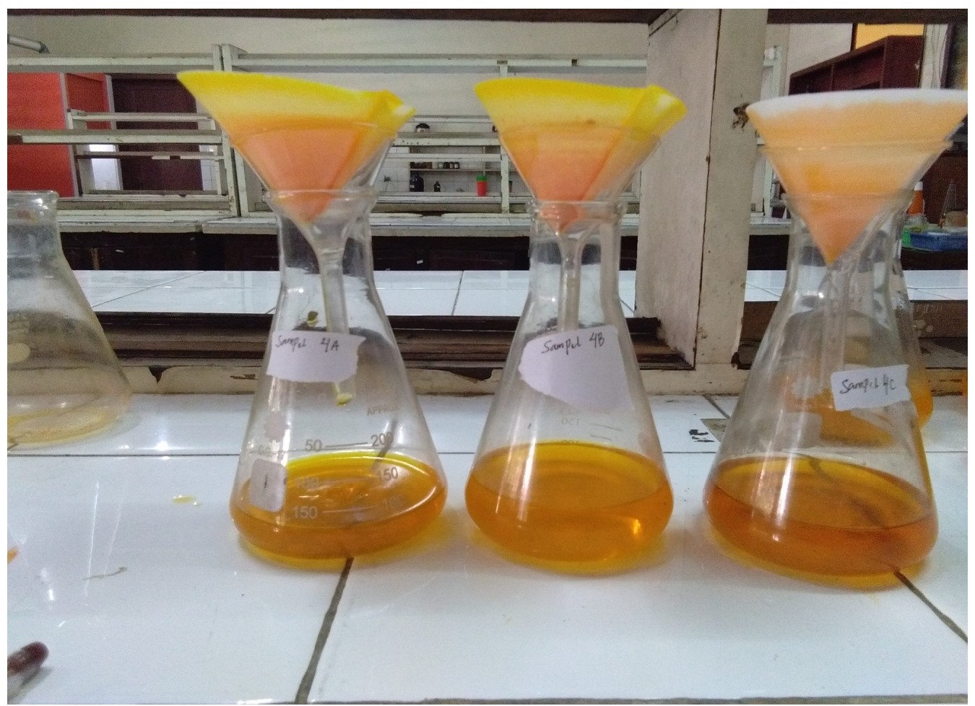

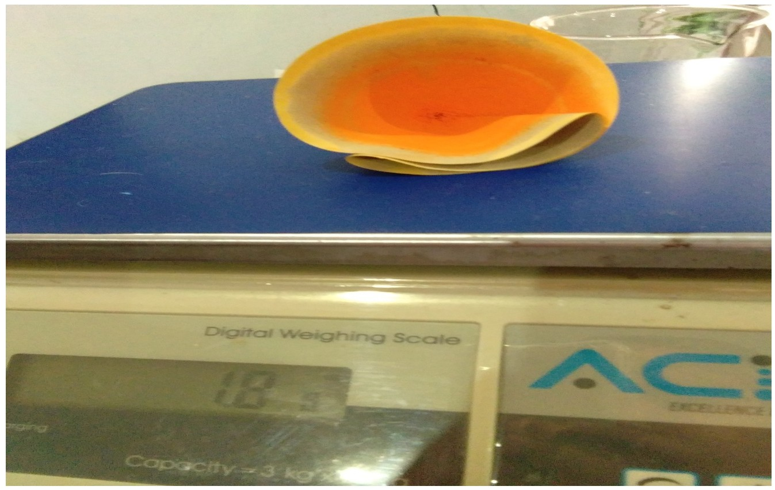

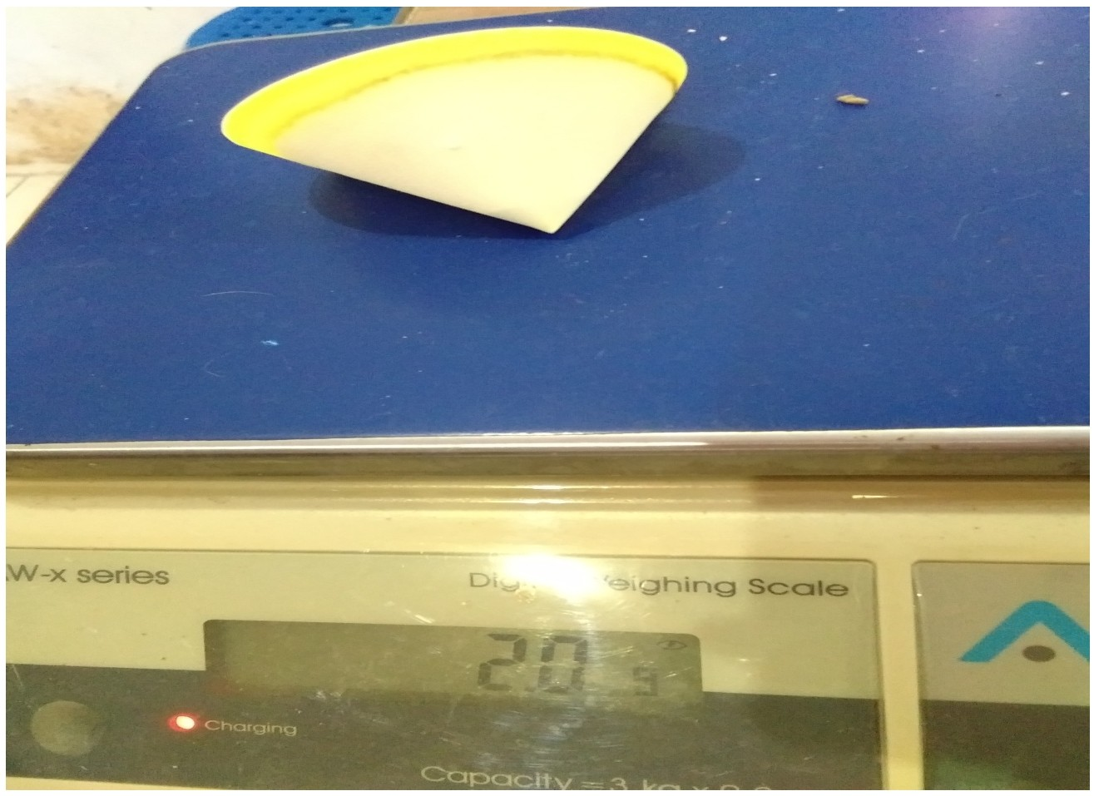

Sampel5

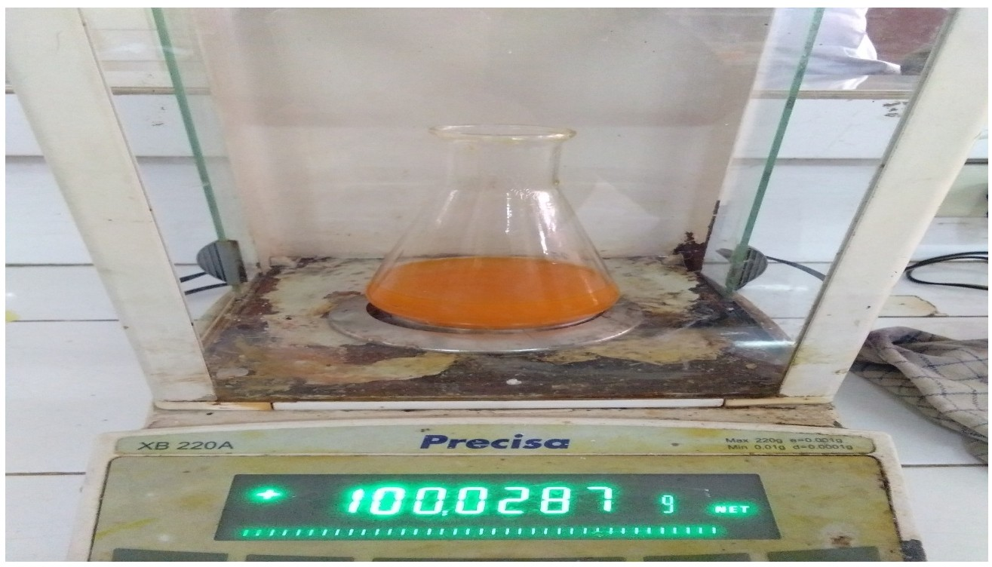

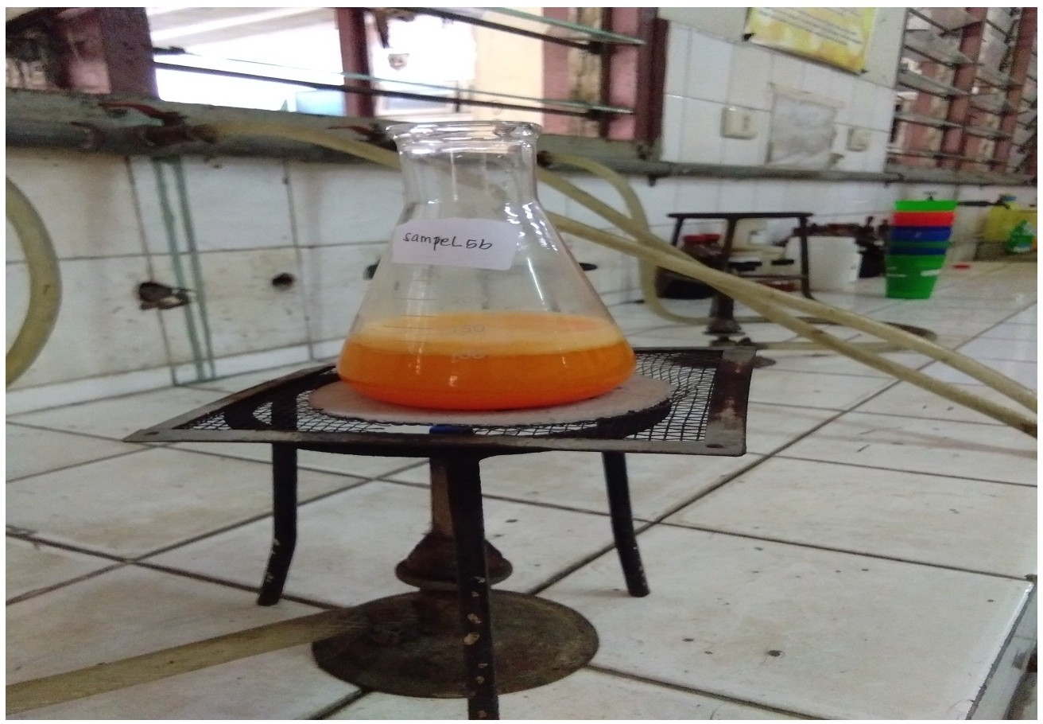

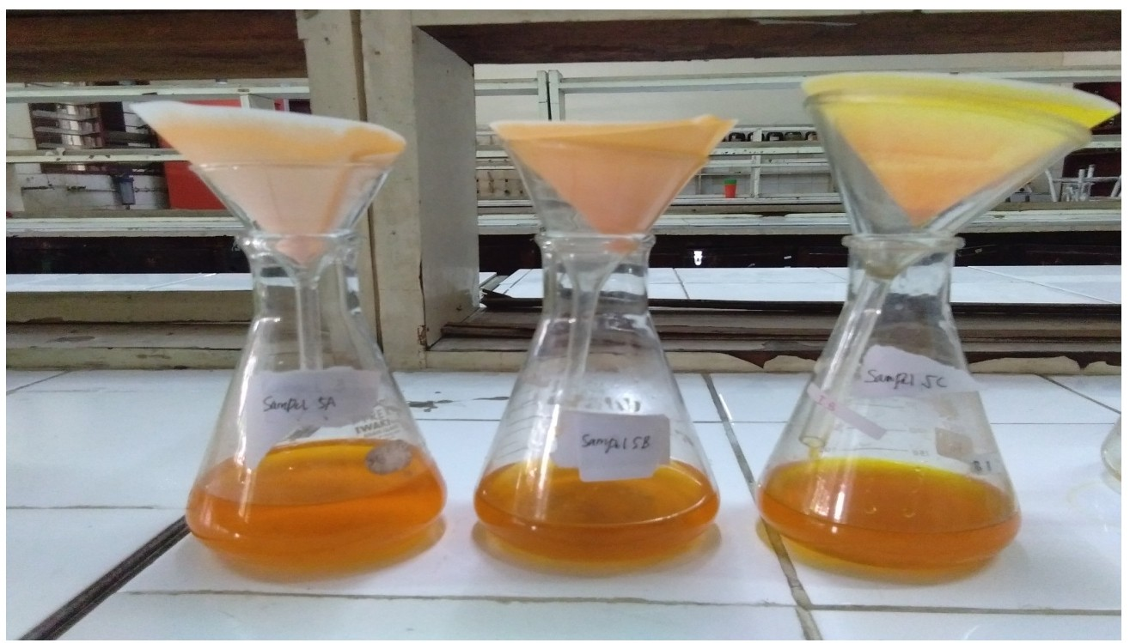

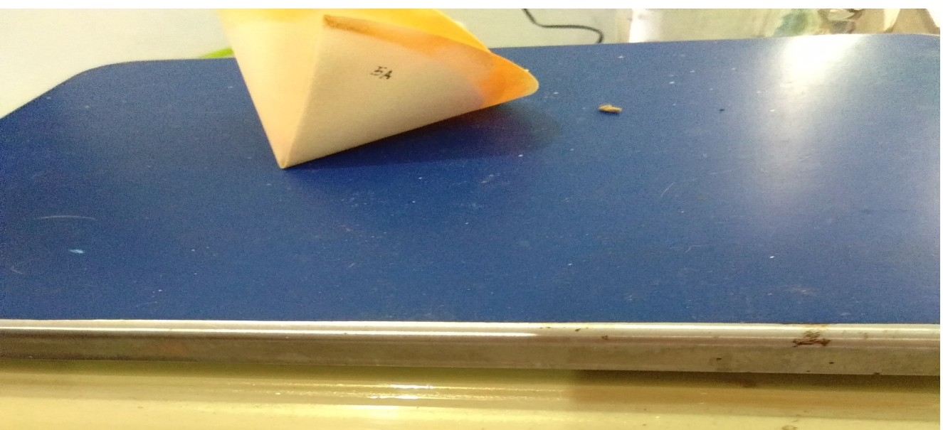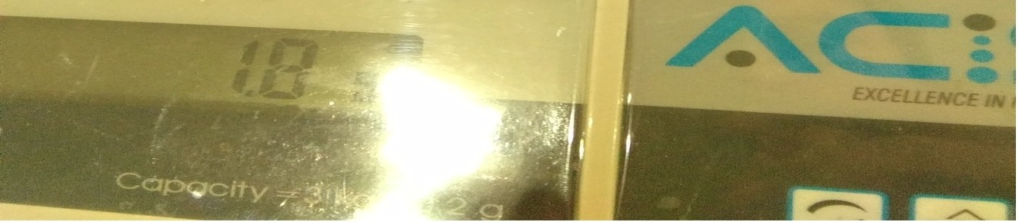

Dig1ta1 Weighi ng Scale

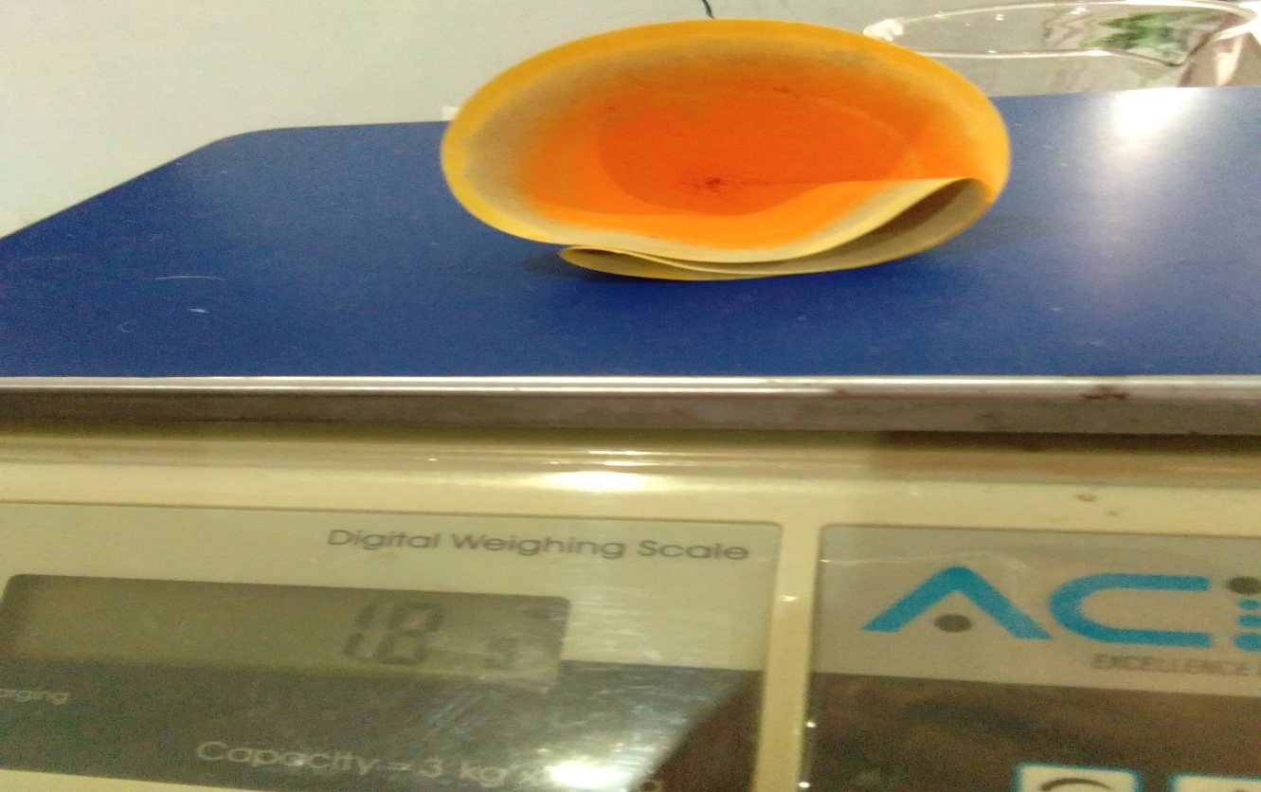

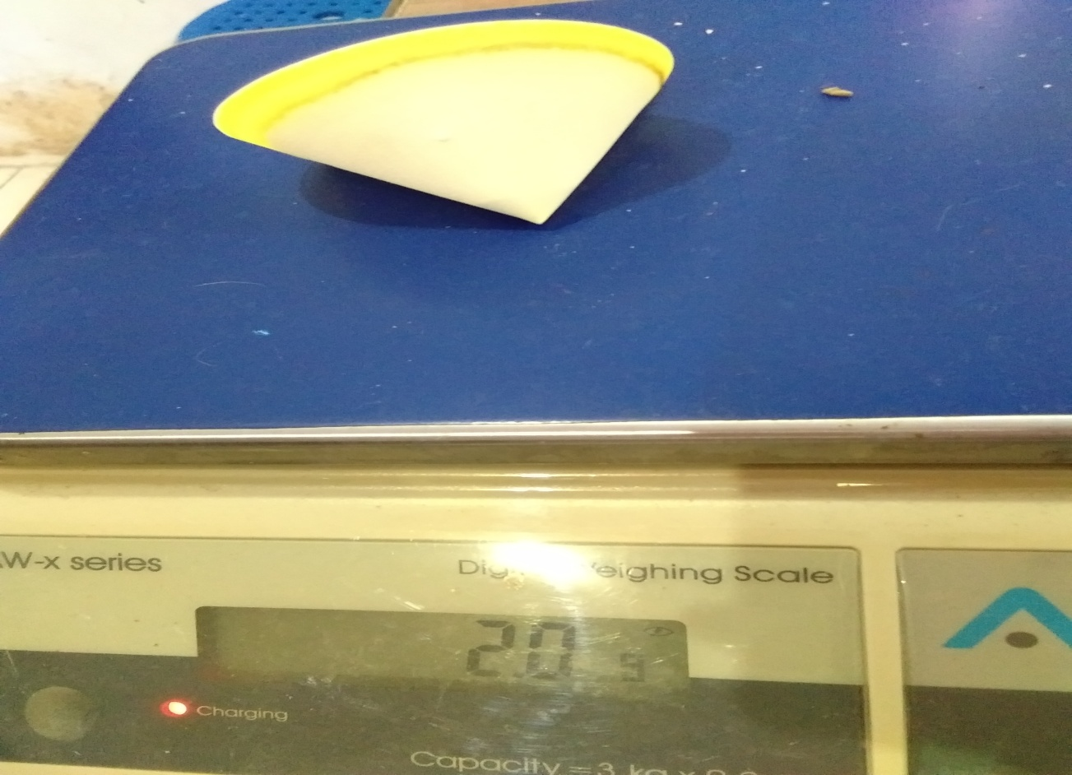

Sampel 5
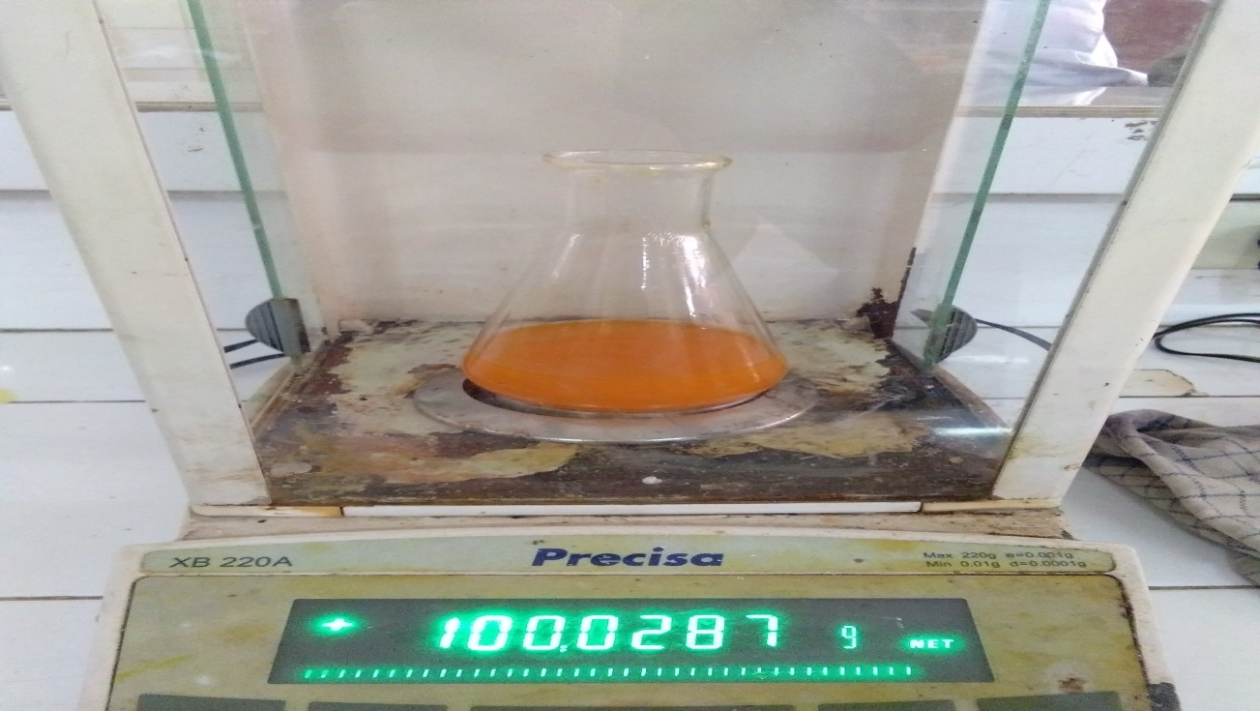

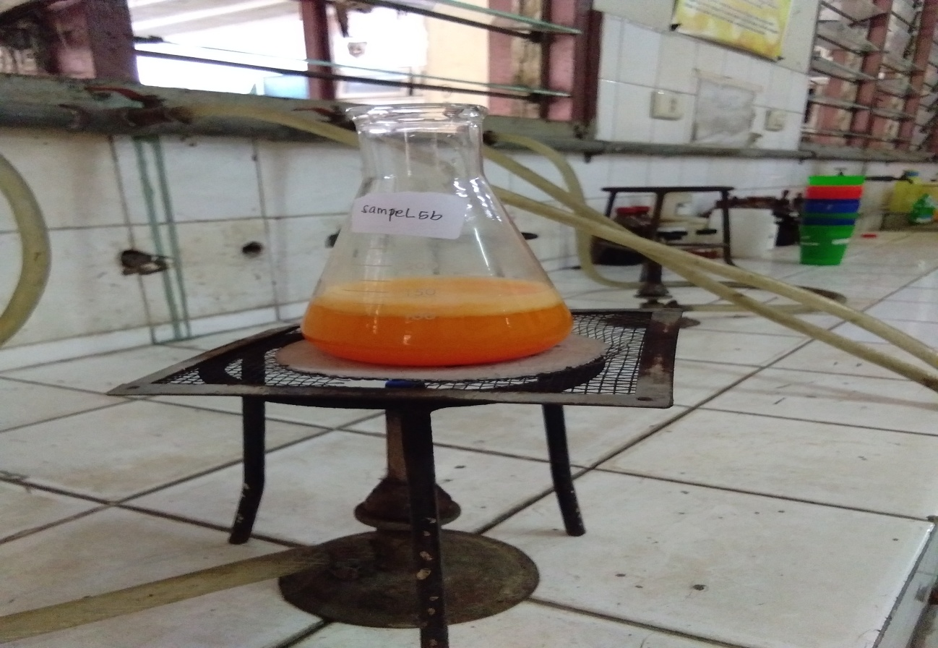
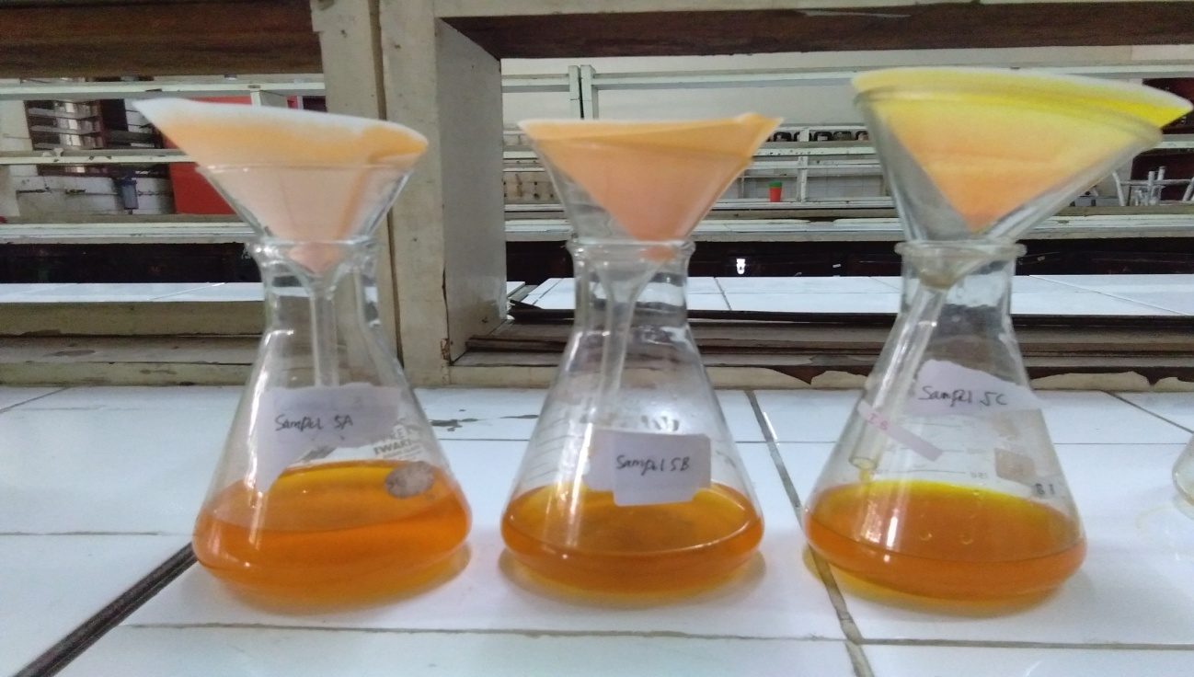

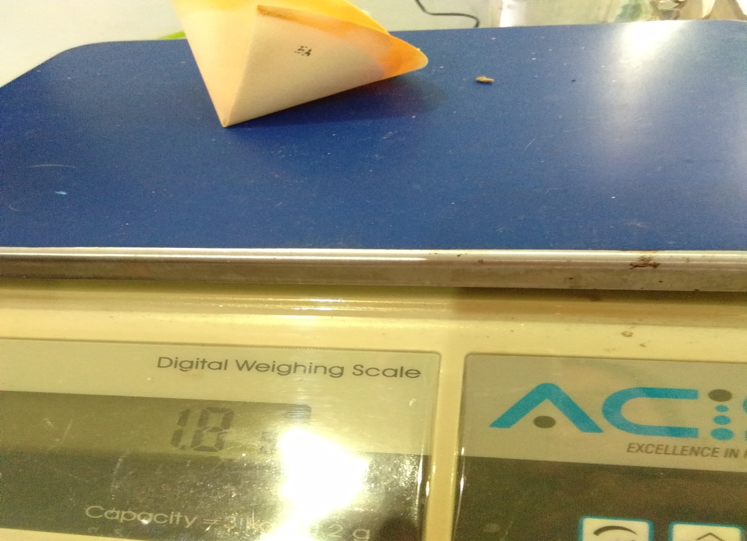

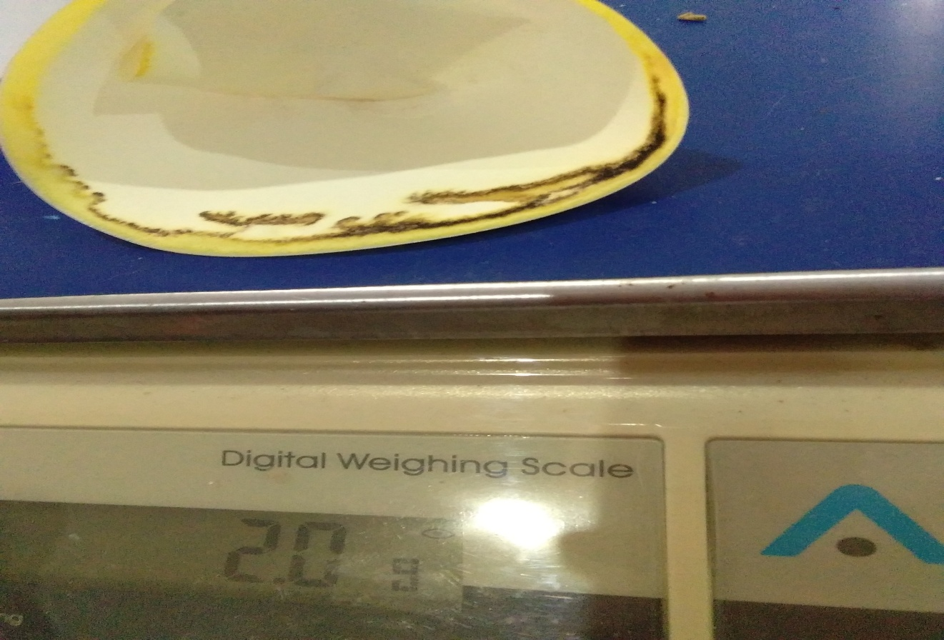

Lampiran 2. Uji Pembanding Siklamat

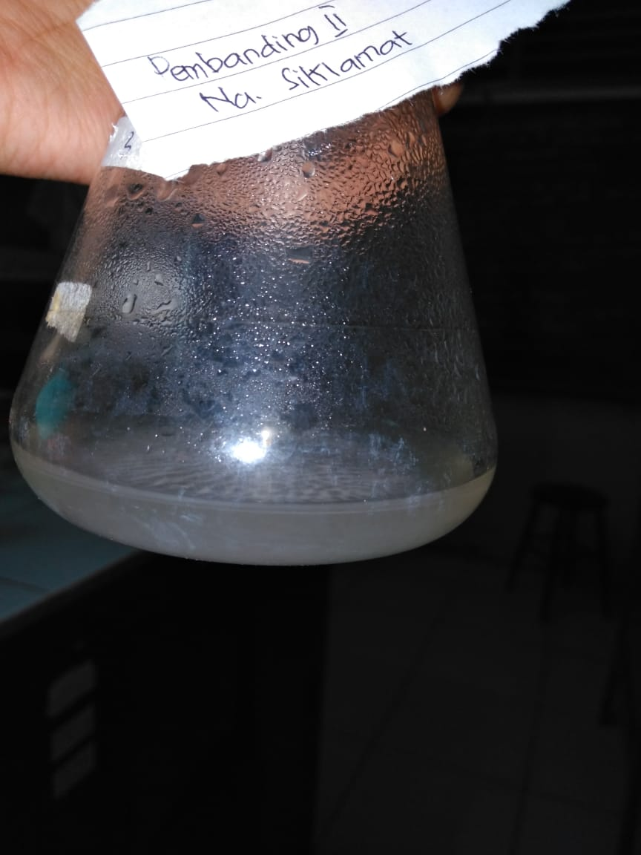
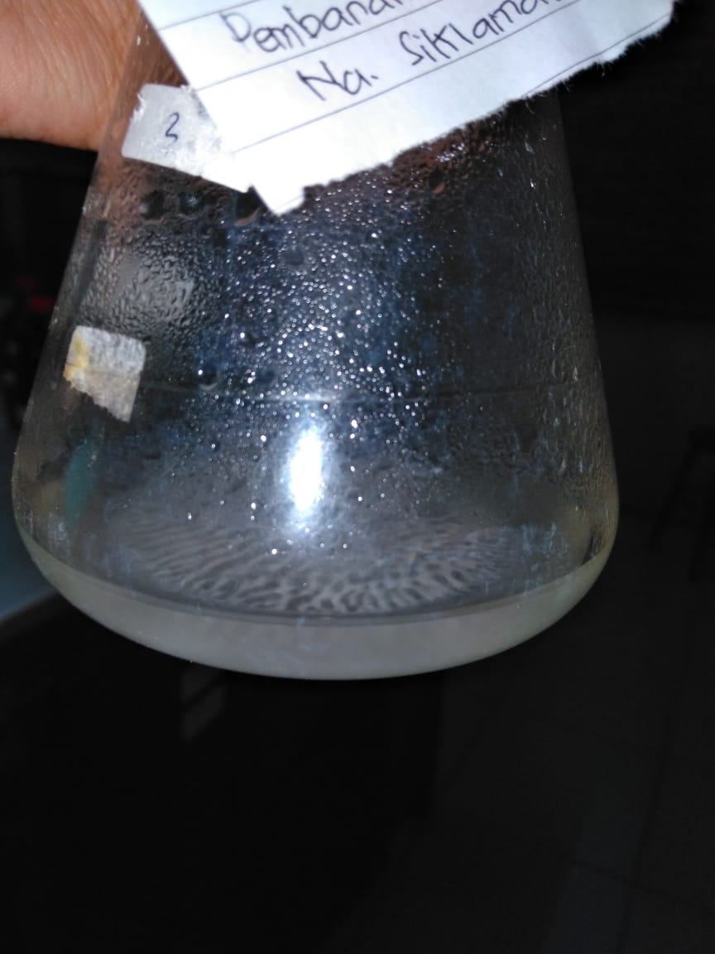

Lampiran 3. Metode Nyala Api

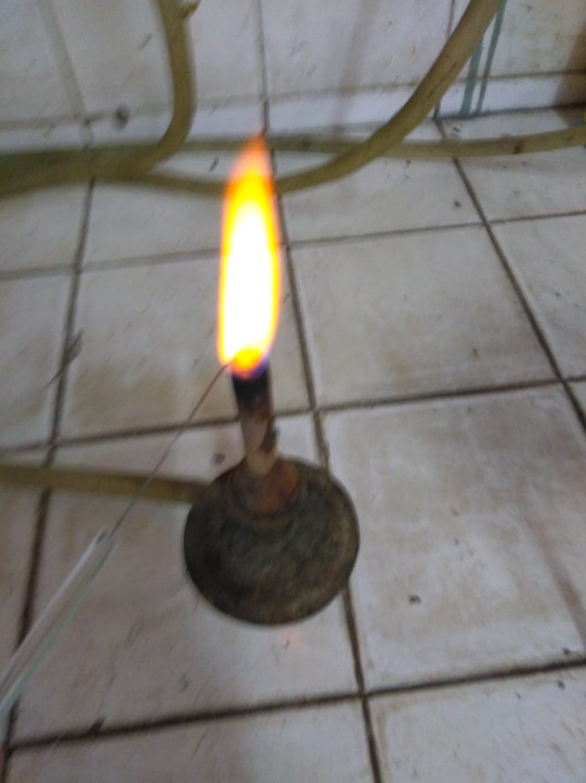

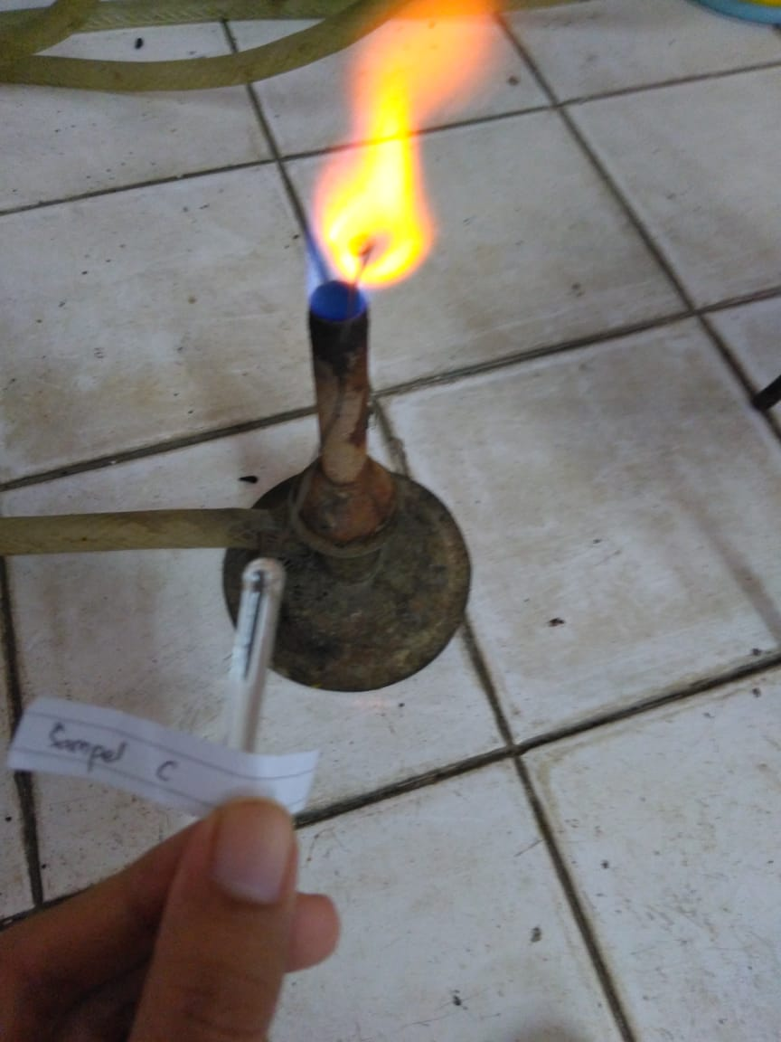
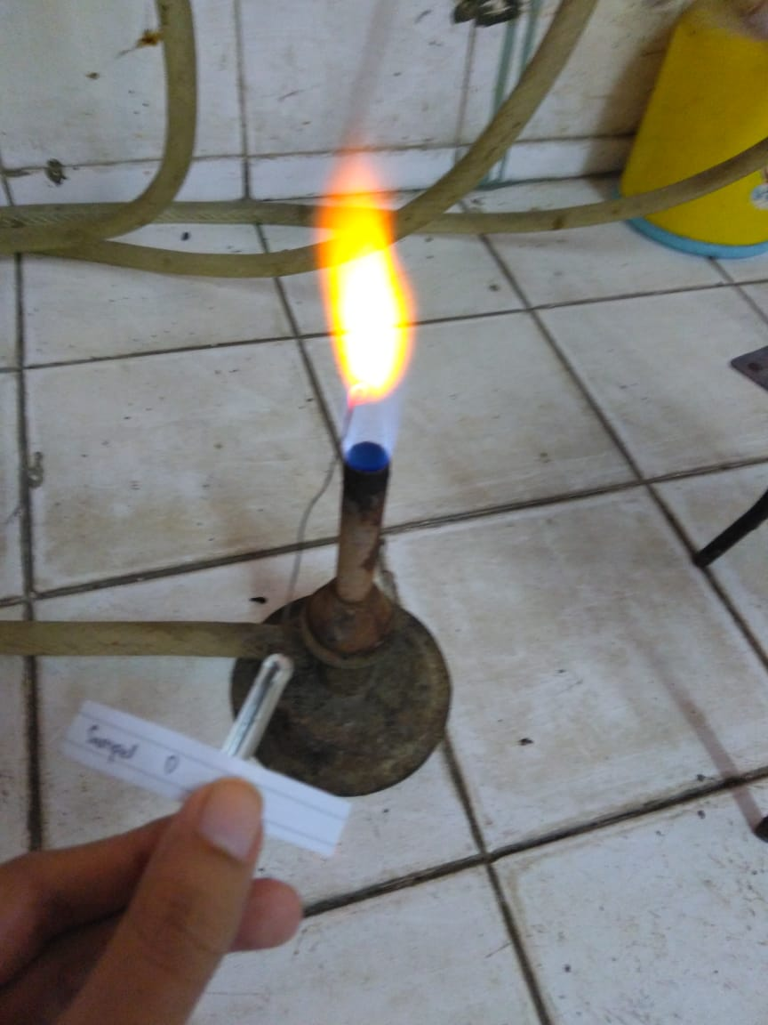

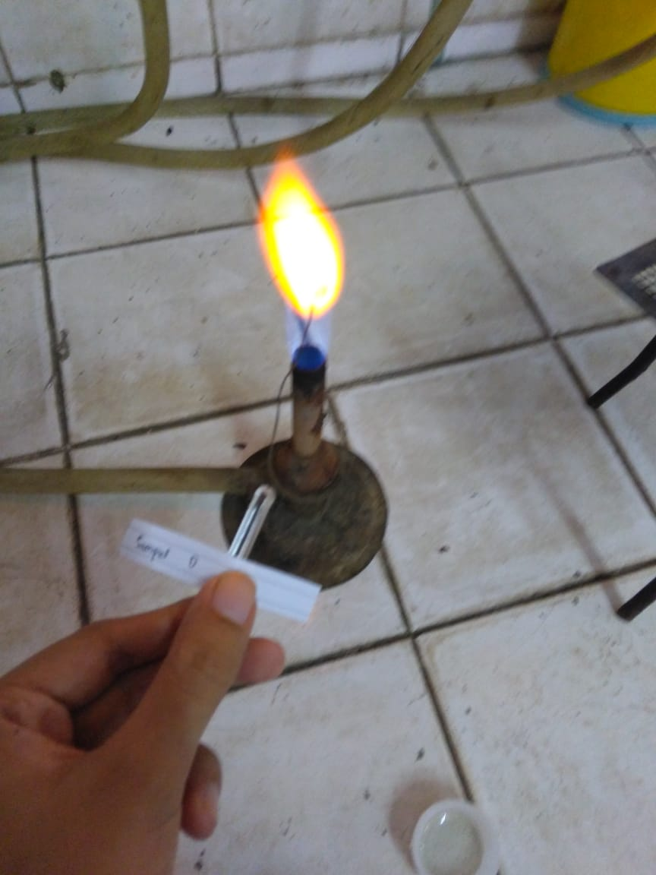

Lampiran 4. Batas Penggunaan maksimum Pemanis Buatan Menurut

Permenkes RI No. 208/Menkes/Per/IV

Nama Pemanis

Buatan
ADI Jenis Bahan

Makanan
Bahan Maksimum

Penggunaan

Aspartam 0-40 mg - -

Sakarin (serta garam natriumnya)
0-2,5 mg Makanan berkalori rendah
a. Permen karet b. Permen
c. Saus d. Es lilin e. Jeli
f. Minuman

Ringan

g. Minuman

Yoguart h. Es krim
i. Minuman

Ringan

Terfementasi

50 mg/kg (sakarin )

100 mg/kg (sakarin )

300 mg/kg (sakarin )

300 mg/kg( sakarin )

300 mg/kg (sakarin )

200 mg/kg ( sakarin )

300mg/kg (sakarin )

300 mg/kg ( sakarin )

200 mg/kg ( sakarin )

50 mg/kg ( sakarin )

Siklamat (serta garam natriumnya)
0-11 mg Makanan berkalori rendah
a. Permen karet b. Permen
c. Saus

d. Es krim dan sejenisnya
e. Es lilin f. Jeli
g. Sirup

500 mg/kg ( bahan )

1 g/kg ( bahan )

3 g/kg ( bahan )

2 g/kg ( bahan )

1 g/kg ( bahan )

1 g/kg ( bahan )

1 g/kg ( bahan )

h. Minuman ringan
i. Minuman yoguart
1 g/kg ( bahan )

1 g/kg ( bahan )

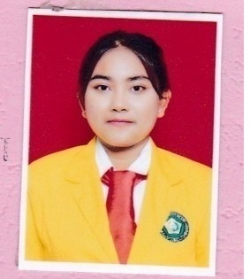Lampiran 5. Kartu Bimbingan KTI

; t)L..rr l( {J< L<.J-=:) ::!;._:.!-:/ i··J
s u ·- c ,\ 1< .. !·..: J; \ :--
Jl.C: ?.::io: 1Q1,i!:::::::-_:.::' .'·:::":

!f{iul Dwi ?_ChdJuli? bl•:ur?llb';r
. . . .. . . . .. . . .. .. ··' ) ..

N}1vi

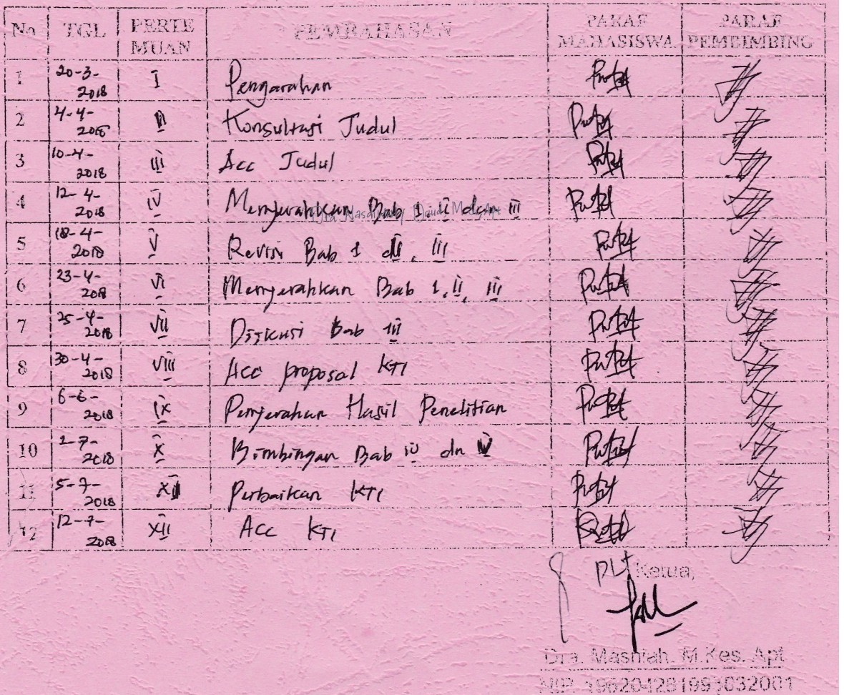Per;t b, m bir,r-,
Po1'1 3J _I 5t;151 _ . . . . . ... .. . . .
'lJrA - f..l:s+ liltt niU•I,M:S<A, f:t.. .

Lampiran 6. Surat Pengantar Praktek Penelitian

KEMENTERIAN KESEHATAN REPUBLIK INDONESIA BADAPE GE:\-fBA GA:\ DA!\ PE.\mERDAYAAN SD18ERDAYA \IA:\l.:SIA KESEHATA!\
POLITEKNIK KESEHATA!\' KK\fE KES "\fED
Jl. Jamtn GmunKl 13.5 Kel Lau Cih \led- Tt.mungan K(>de Po> 0136
T l pnn 061·8361!633- Fa'. 061·8368644

'mnor L3mptran Penhal
0\101 05 OJ 0 l O '2018 Medan 22 \kt 2018

\lohon lzin Prnrlirian \laha•• •
.Juru a n Farma•i Polttl.kt Ktmtnl.r<>
\lcdan

Kcpada 'th
Kcpala Laboratonum Knllla Fanna>t
Jurusan Fanna'' l'oltd,kes Kemenkes \1edan
Dt

Dcngan honnat
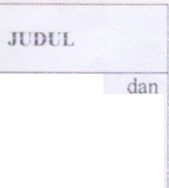Dalwn rang.ka l.:cgtman nl..ademtl.. dt Juru"lll! Farmast Poltckk.1\. mcnl \f,dan maha,1 "a d"'aJtbl.an mdaksmtak:ut peneltban )8II£ m.:rupakan bastan lunkulwn D-Ill Farmast ma a i.len!!3n mt kanu mohon larnnya dapat mrngiZinkan untul.. mclakuknn penehuan dt Laboratonum Kuma Funnast Jurusan farmast Polrel.kes Kemenles \ledan \ang Bapaldbu ptmpm Adapun nama mahas "" ter cbut adalah

:'1.0 ' \\1\
\1.\H\SI\\ \

Putn D\\1 Rthdawatt
Guru,inga
P07'3901 052

Ora 1\asdt"aDaud M S1 1\pt
Analt'a Kualttallf Kuanutauf !\tatnum Stlo.larnat Yang I erdapat Dalam Strun Yang Duual Dt Pasar Sore Padang Bulan \kdan s.:cara
Grnvuuetu

Detmktanlah k81Ill -;amp;uknn atas ker.Jasama liD!I b:nk d10capkan tenrna kns1h

